Информационная система «Управление бюджетным процессом Ленинградской области»
Подсистема бюджетного учета учреждений

Рабочая инструкция по документу «Акт о консервации (расконсервации) объекта основных средств (ф. 0510433)»

на ___ листах

Оглавление
Термины и определения 3
1 Этап. Создание документа 4
2 Этап. Дозаполнение бухгалтером. 14
3 Этап. Голосование членами комиссии 20
4 Этап. Голосование председателем комиссии. 24
5 Этап. Подписание ответственным лицом 29
6 Этап. Подписание результатов голосования членами комиссии. 30
7 Этап. Подписание результатов голосования председателем комиссии 31
8 Этап. Проверка кворума принятия решений 32
9 Этап. Утверждение руководителем 34
10 Этап. Отражение в учете. 36
11 Этап. Отправка документа в архив (кворум не пройден) 41
12 Этап. Аннулирование документа 44

Акт о консервации (расконсервации) объекта основных средств (ф. 0510433) (далее - Акт (ф. 0510433) применяется для отражения информации о консервации (расконсервации) объекта основных средств.
Акт (ф. 0510433) формируется ответственным членом Комиссии, уполномоченным принимать решение о переводе основных средств на консервацию или расконсервацию, в виде электронного документа.
На основании Акта (ф. 0510433) информация о переводе объекта основных средств на консервацию сроком более трех месяцев, информация о расконсервации объекта основных средств отражается в Инвентарной карточке учета нефинансовых активов (ф. 0504031), Инвентарной карточке группового учета нефинансовых активов (ф. 0504032).
В случае исправления технической ошибки после завершения процесса обработки документа смотреть инструкцию по аннулированию документа.

Термины и определения
Обозначение, сокращение | Определение
ЭДО | Подсистема, реализованная на платформе 1С: Документооборот
ПБУУ | Подсистема автоматизации бюджетного (бухгалтерского) учета финансового – хозяйственной деятельности, а также формирования бухгалтерских проводок, регламентированной бюджетной, налоговой и статистической отчетности казенных, бюджетных, автономных учреждений Ленинградской области
ЭЦП | Квалифицированная электронная подпись – наличие ключа электронной подписи (уникальная последовательность символов для создания электронной подписи) и ключа проверки электронной подписи (уникальная последовательность символов, однозначно связанная с ключом электронной подписи и предназначенная для проверки подлинности электронной подписи), указанного в сертификате.

1 Этап. Создание документа

Начало процесса в ЭДО.
1.1. Зайти в ЭДО под Ответственным исполнителем.
1.2. Зайти в раздел «Документы и файлы» и открыть «Документы внутренние».
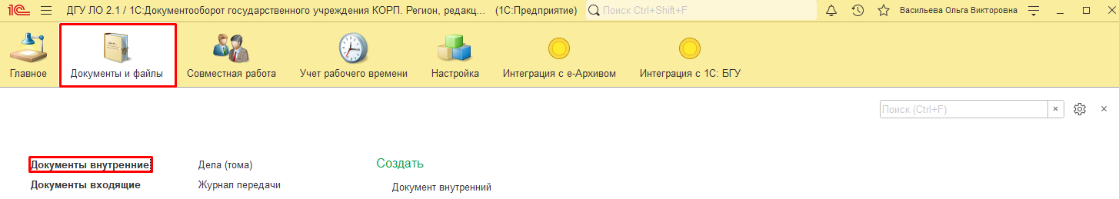
1.3. Нажать на кнопку «Создать».
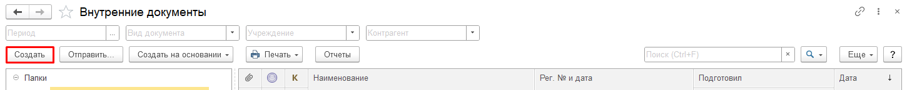
1.4. Открыть папку «Бухгалтерские документы 61н» или папку «Недавние», выбрать «Акт о консервации (расконсервации) объектов основных средств (ф. 0510433)». Нажать на кнопку «Создать».
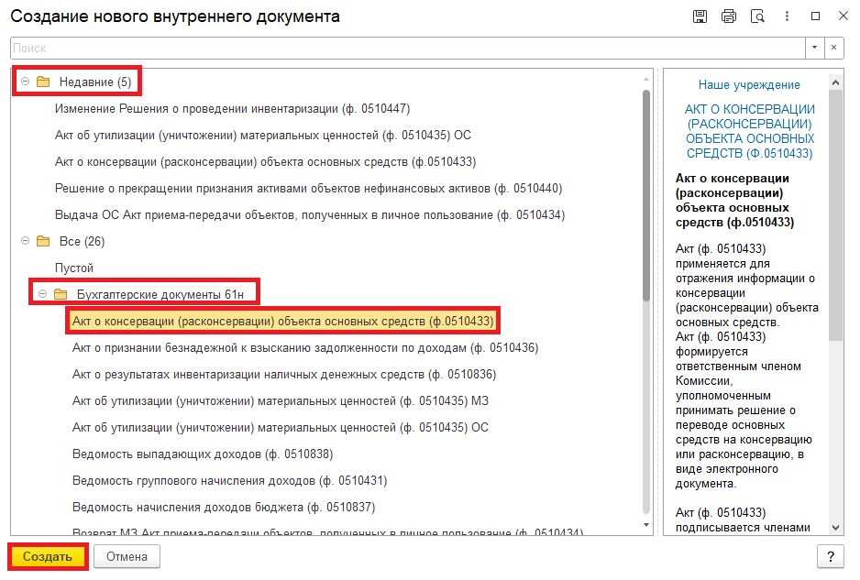

1.5. Закладка «Реквизиты»
1.5.1. 1.5.1. При создании нового документа поле «Срок» заполняется автоматически.
В поле указан плановый срок исполнения обработки внутреннего документа по шаблону, установленный правилами внутреннего документооборота.
Данный срок является предельным для обработки и исполнения документа, то есть до даты, указанной в поле «Срок», документ должен быть утвержден и отражен в учете, а также исполнены все задачи.
В случае, если необходимо перенести плановый срок исполнения обработки внутреннего документа, в поле «Срок» выбрать соответствующую дату из календаря.
Редактирование поля «Срок» доступно ответственному исполнителю из состава комиссии до момента записи документа.
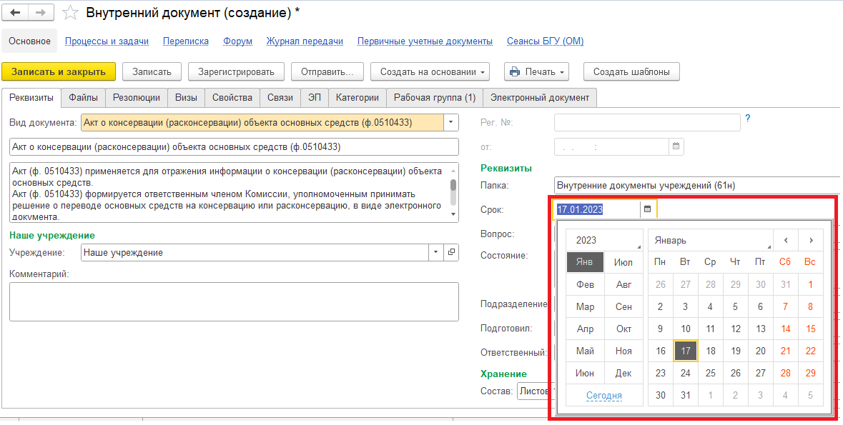

1.5.2. Добавить скан-копии документа-основания в формате pdf (например: Акт выполненных работ) в нижней части на закладке «Реквизиты» в разделе «Добавить Файл» нажать на кнопку «Добавить». Выбрать «Загрузить с диска» для загрузки файла или «Сканировать» для добавления скан-копии (в случае, если компьютер подключен к сканеру).
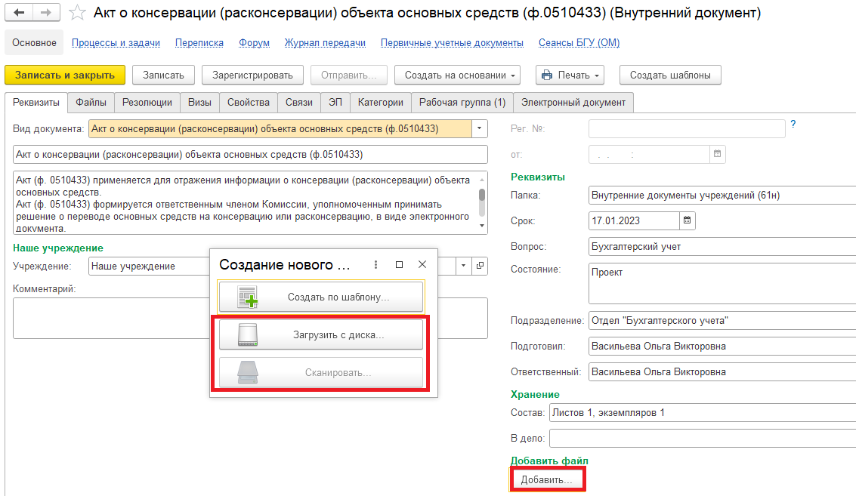
На закладке «Файлы» отобразился прикрепленный файл и появилось окно «Укажите имя файла». Необходимо заполнить наименование документа и нажать на кнопку «Ок».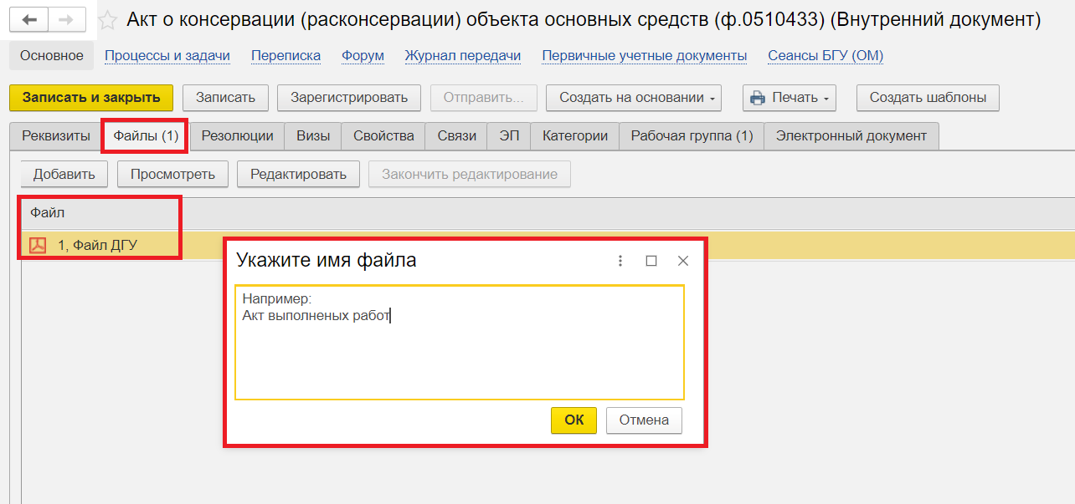

Обратите внимание!
При заполнении данного поля в печатной форме документа в Приложении будет указано наименование документа.
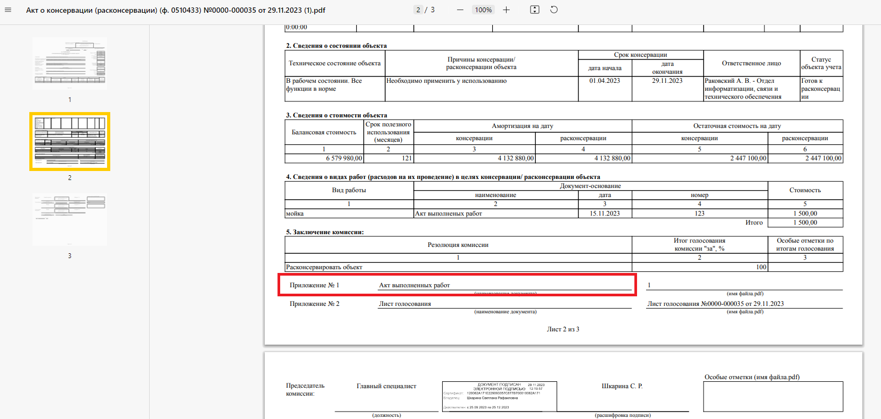
1.5.3. Далее появится окно «Необходимо подписать прикрепленный файл».
Нажать на кнопку «Еще», выбрать «ЭП и шифрование» и «Подписать».
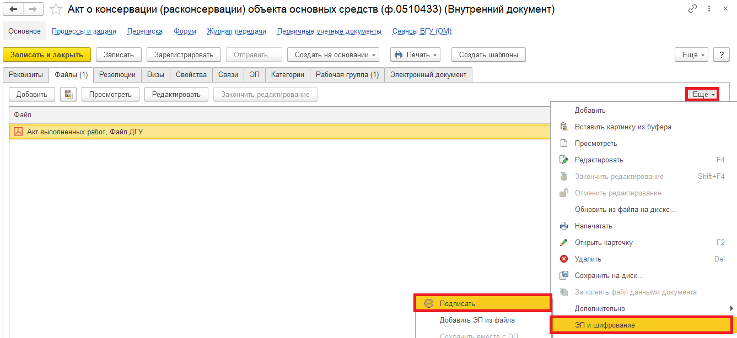

1.6. Перейти на закладку «Электронный документ».
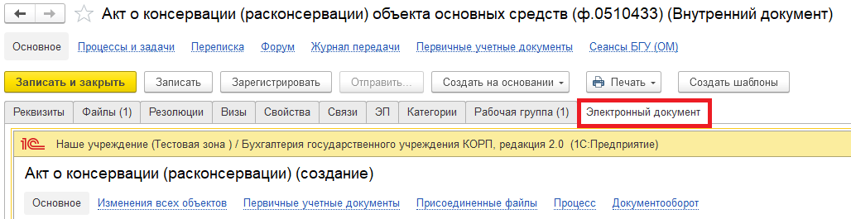
1.6.1. На закладке «Общее» необходимо указать срок консервации (расконсервации).
Обратите внимание!
Срок консервации (расконсервации) указывается не менее 3 месяцев для отражения в инвентарной карточке основного средства.
Поля ЦМО, Балансовая стоимость, суммы начисленной амортизации и обесценения на дату консервации будут заполнены автоматически по выбранному основному средству.
При операции «Консервация» суммы Амортизации и Обесценения будут заполнены только в строке «На дату консервации».
Далее следует указать:
- причину консервации (реквизит «Причины консервации / расконсервации объекта»);
- краткую индивидуальную характеристику объекта основных средств, подлежащего консервации. Реквизит «Краткая индивидуальная характеристика объекта» будет заполнен автоматически из дополнительных сведений и характеристик основного средства, которые отражаются в разделе 5 "Краткая индивидуальная характеристика объекта ОС" Инвентарной карточки ф. 0504031. При необходимости можно отредактировать вручную;
- техническое состояние объекта основных средств на момент консервации (реквизит «Техническое состояние объекта»);

- статус объекта учета, отражающий обобщенную информацию о состоянии объекта имущества на дату консервации с учетом оценки его технического состояния. Например, "строительство приостановлено", "требуется ремонт" и т.п. (реквизит «Статус объекта учета»).
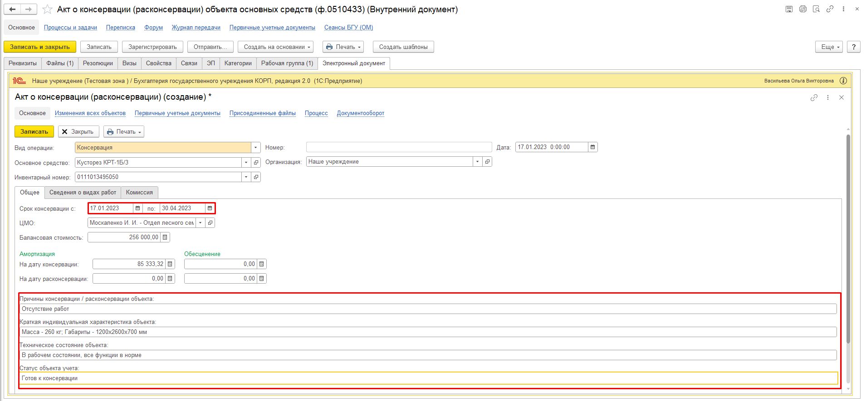
1.6.2. Проверить заполнение поля «Руководитель» (руководитель автоматически подтягивается из карточки Организации).
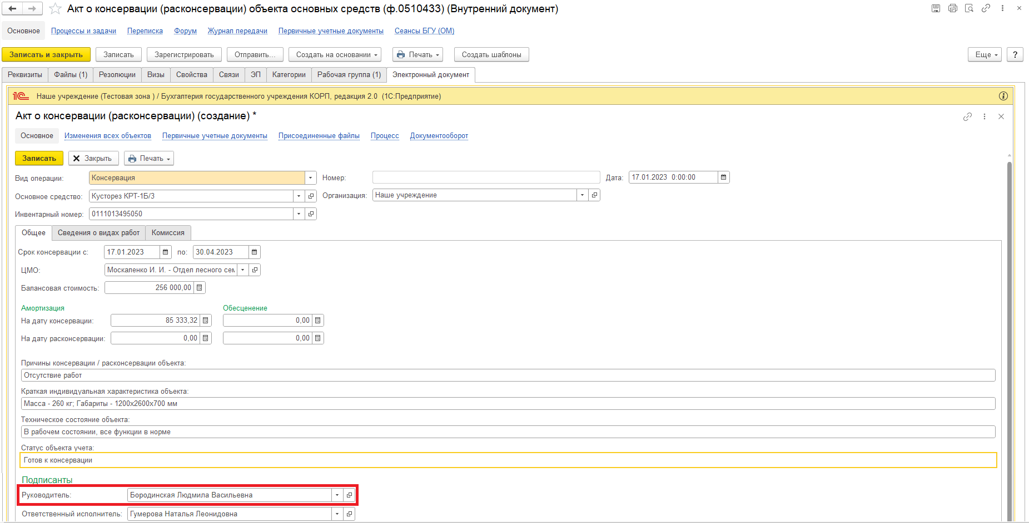

1.6.3. На закладке «Сведения о видах работ» по кнопке «Добавить» следует указать:
- в графе «Виды работ» - перечень видов работ, проведенных в целях консервации объекта основных средств, предусмотренных техническими инструкциями, рекомендациями производителя и иными документами;
- в графе «Сумма» - стоимость работ, проведенных в целях консервации объекта основных средств, согласно документу. В случае выполнения работ хозяйственным способом не заполняется;
- в графе «Основание» - наименование, дату, номер документа, подтверждающего произведенные расходы на работы по консервации объекта основных средств.
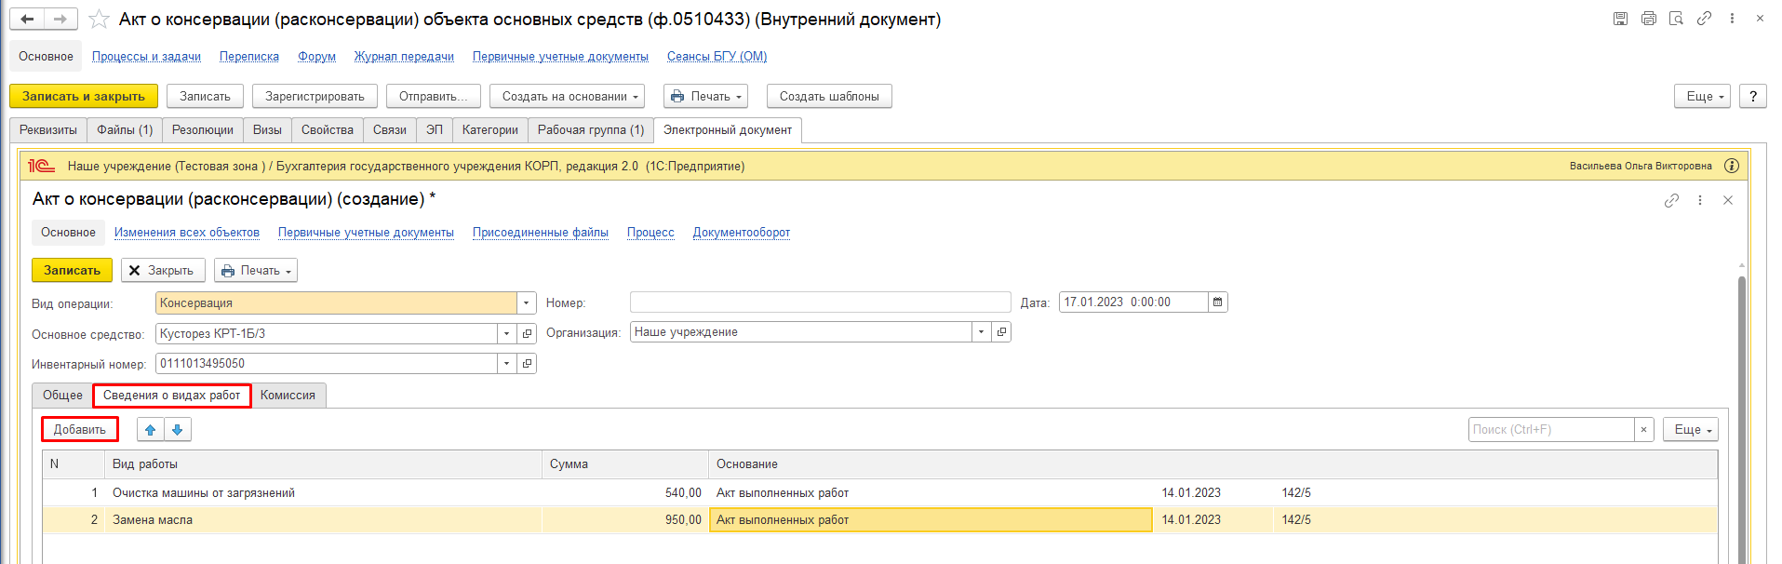
1.6.4. Перейти на закладку «Комиссия» и по команде «Показать все» выделить комиссию из списка и нажать на кнопку «Выбрать».
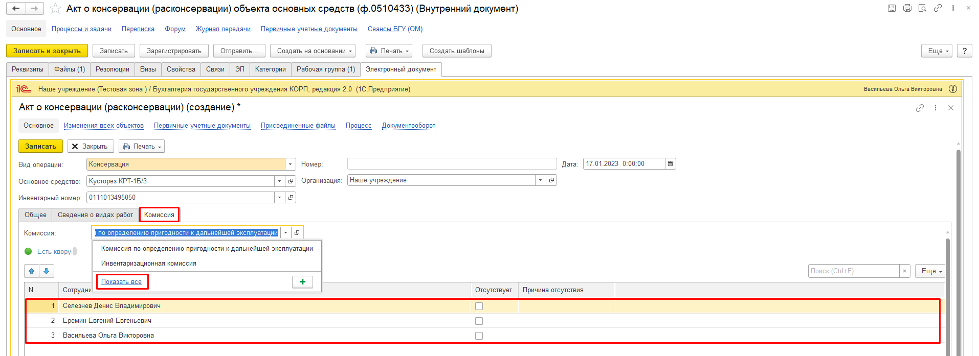

После выбора комиссии ответственному исполнителю необходимо отметить отсутствующих членов комиссии и указать причину их отсутствия. Поставить галку в графе «Отсутствует» и в графе «Причина отсутствия» выбрать причину и нажать на кнопку «Выбрать».
Если кворум присутствия не состоялся, то после пункта 1.7. документ направляется в архив.
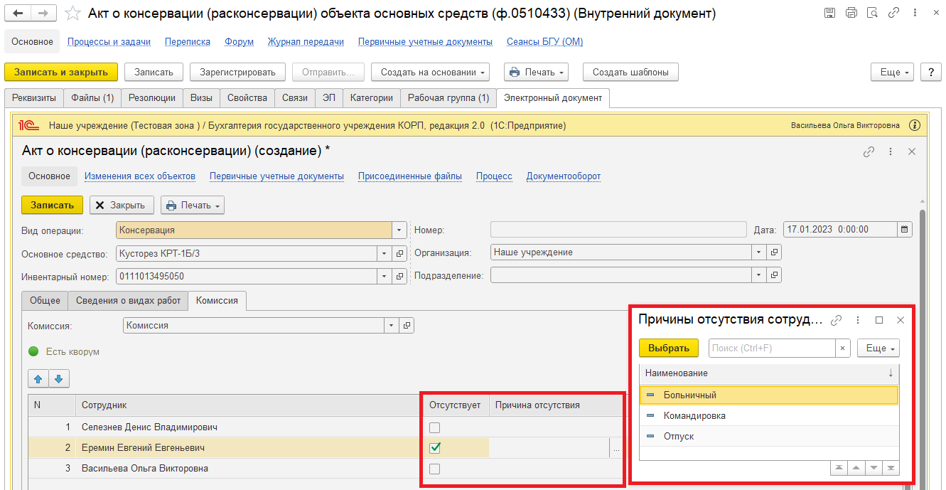
Заполнить реквизиты «Резолюция комиссии» - указывается резолюция комиссии о степени выполнения мероприятий, предусмотренных документом по консервации, «Решение комиссии» - указывается решение комиссии, дополнительно сформированное по итогам обсуждения резолюции (при наличии).
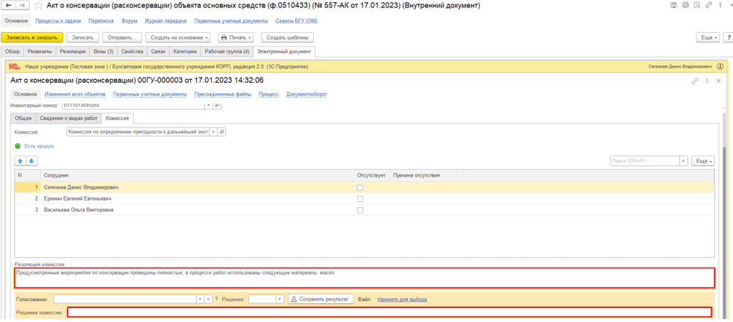

1.6.5. Нажать на кнопку «Записать».
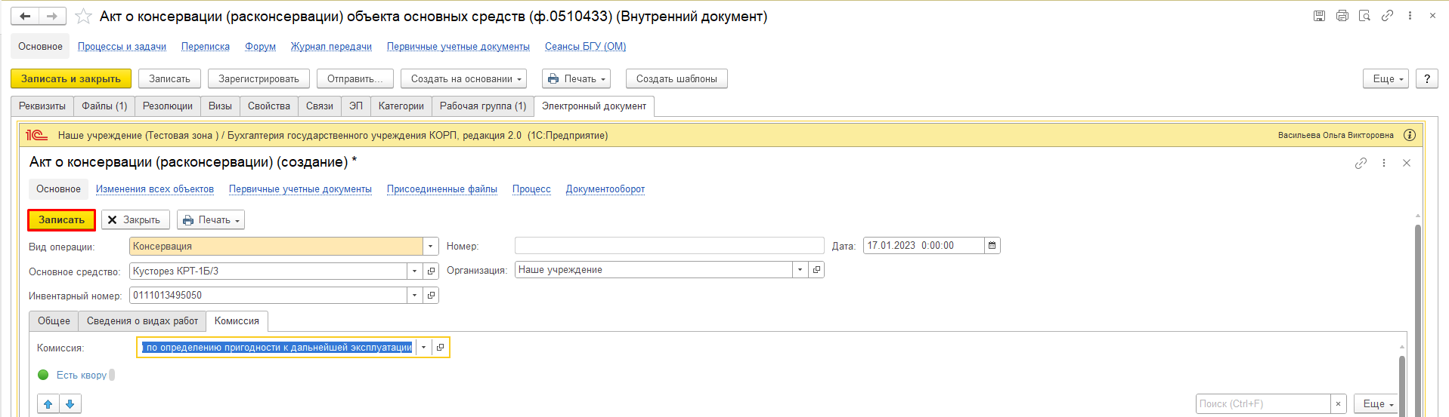
1.7. Нажать на кнопку «Зарегистрировать».
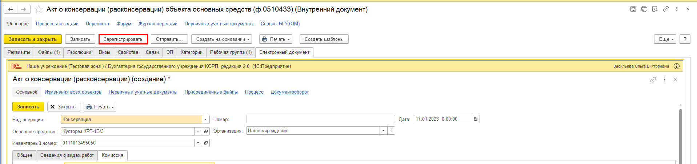
1.8. Откроется окно запуска процесса по шаблону «Акт о консервации (расконсервации) объекта основных средств (ф.0510433)». Нажать на кнопку «Перейти к запуску процесса»
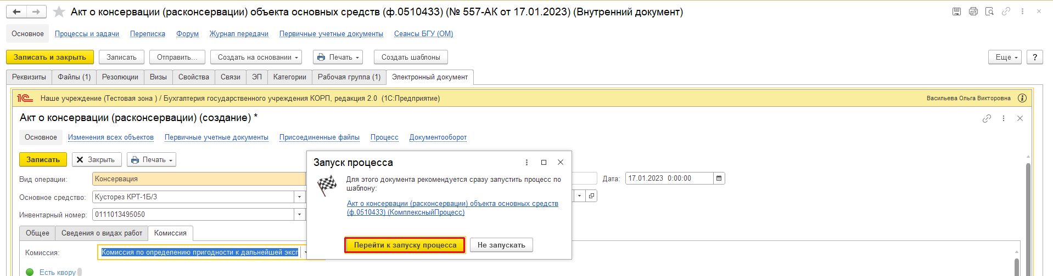

1.8.1. В случае, если необходимо написать комментарий для бухгалтера, заполнить поле «Описание».
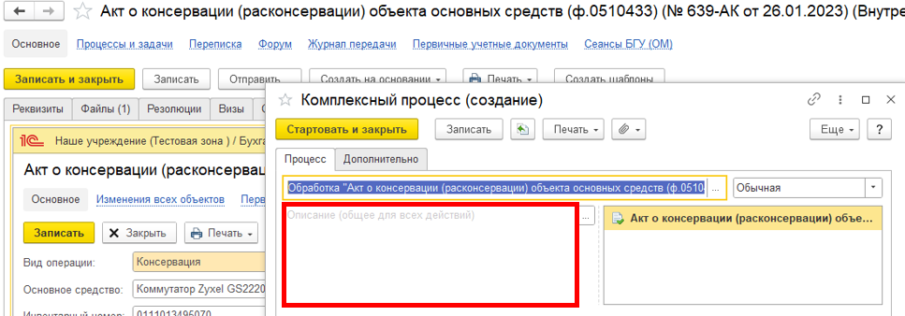
1.9. Нажать на кнопку «Стартовать и закрыть».
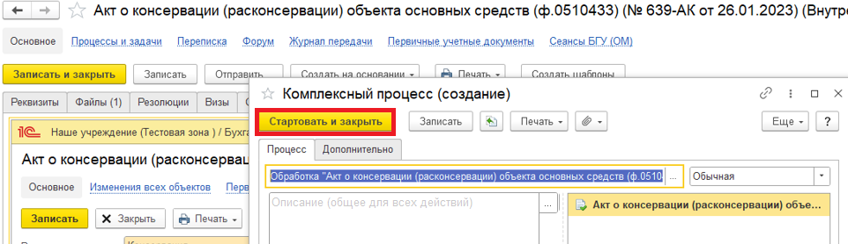
1.9.1. В случае, если необходимо ознакомиться, что процесс запущен, перейти на вкладку «Процессы и задачи» и посмотреть кому направлена задача.
В нижней табличной части встать на процесс и правой кнопкой мыши нажать «Обновить».
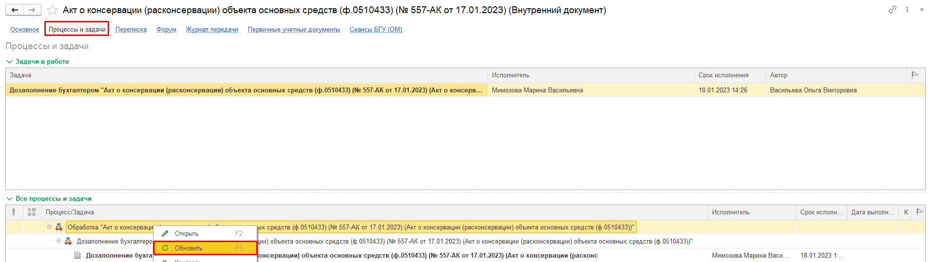

2 Этап. Дозаполнение бухгалтером.

2.1. Зайти в ПБУУ под Бухгалтером.
2.2. На начальной станице в разделе «Документооборот: задачи мне» нажать кнопку «Обновить». В списке задач отобразится задача «Дозаполнение бухгалтером «Акт о консервации (расконсервации) объекта основных средств (ф.0510433)…».
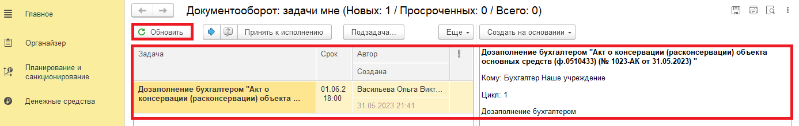
2.3. Выделить задачу из списка задач и нажать кнопку «Принять к исполнению».
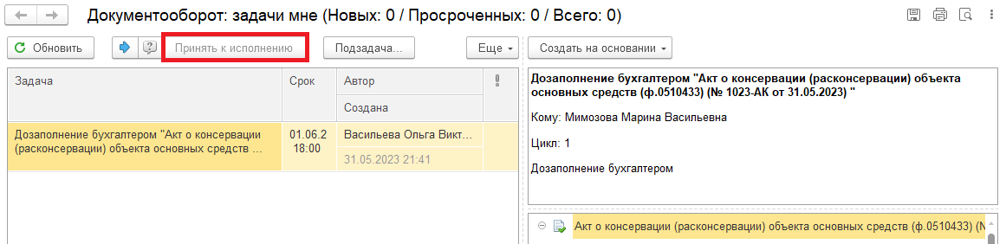
2.4. Нажать на кнопку «Создать на основании», выбрать «Акт о консервации (расконсервации)». Откроется форма с данными, заполненными ответственным лицом.
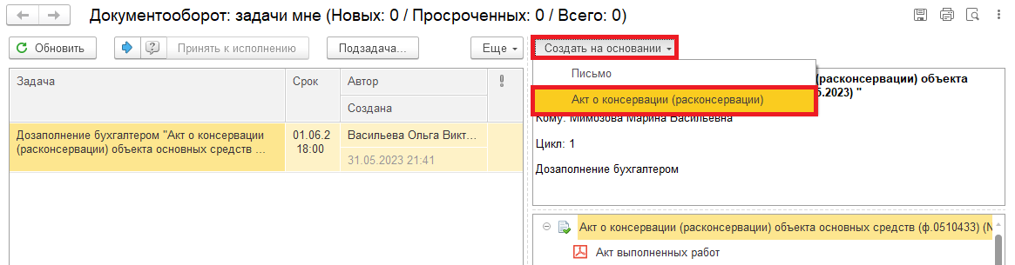

2.5. Проверить данные на закладках «Общее» и «Сведения о видах работ». В случае, если необходимо вернуть ответственному исполнителю из состава Комиссии на доработку – закрыть документ не сохраняя . Далее пункт 2.9.2.
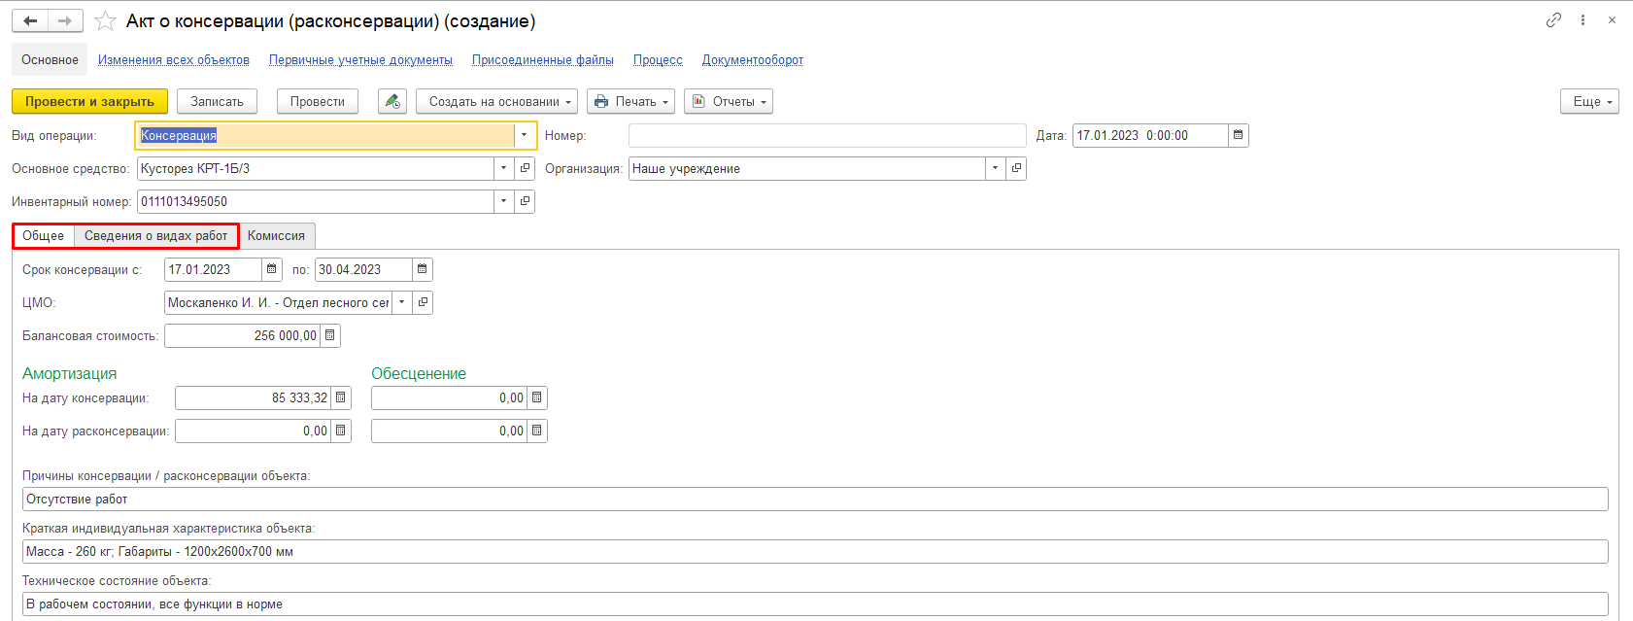
2.6. Перейти на закладку «Комиссия» и проверить выбор комиссии.
2.7. Нажать на кнопку «Отправить на подписание».
Программа предложит сохранить документ. Нажать на кнопку «Ок».
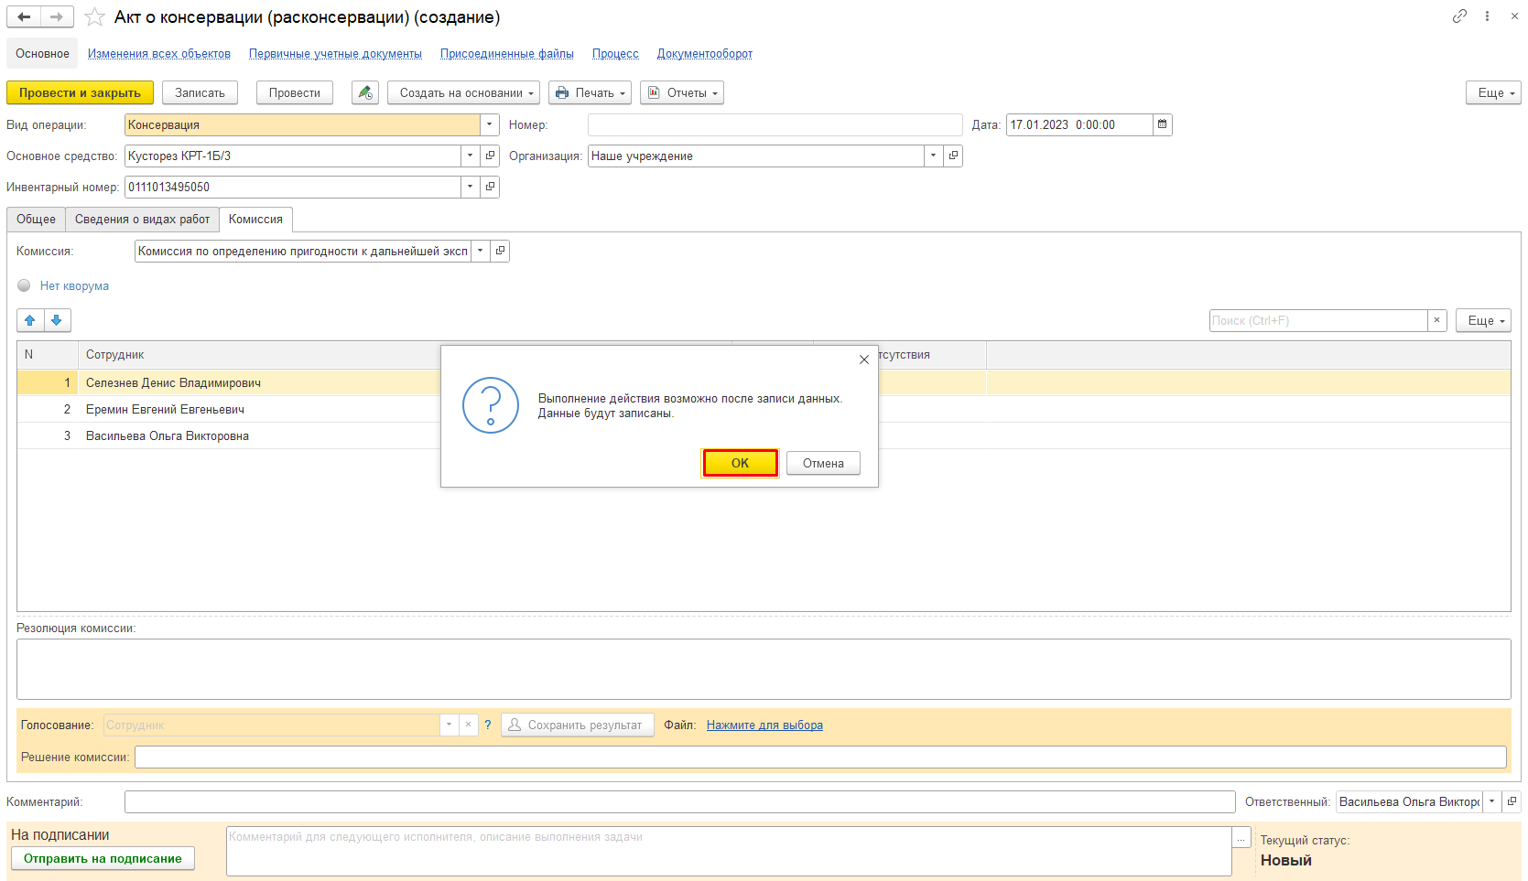
2.8. Закрыть документ и вернуться к задаче на начальной странице.

2.9. Выделить задачу. Исполнить (пункт 2.9.1.) или отклонить (пункт 2.9.2).
2.9.1. Нажать на кнопку «Исполнено». Далее пункт 2.10.
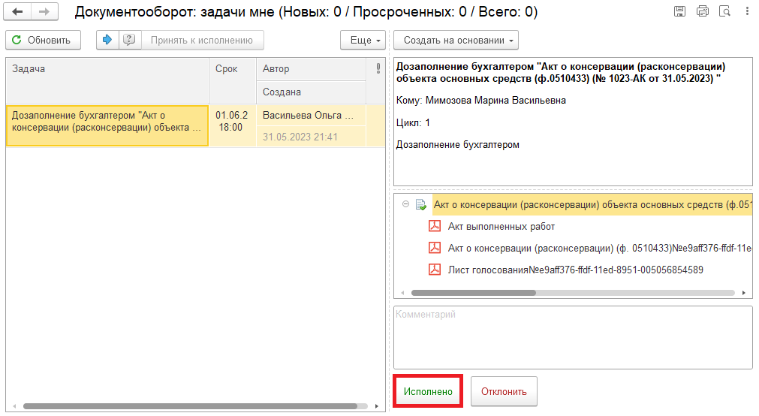
2.9.2. В случае возврата нажать на кнопку «Отклонить», заполнив поле «Комментарий».
Далее пункты 2.11. – 2.12.1.
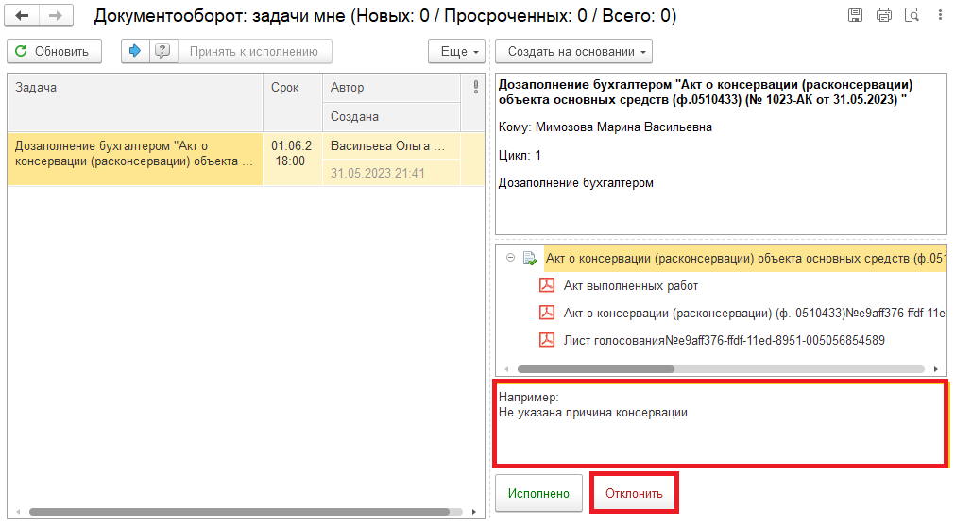

2.10. В случае выполнения задачи бухгалтером: в ЭДО на начальной странице Ответственного исполнителя из состава комиссии появится задача о результате завершения процесса «Ознакомиться с результатом исполнения: «Акт о консервации (расконсервации) объекта основных средств (ф.0510433)…» – нажать на кнопку «Завершить исполнение».
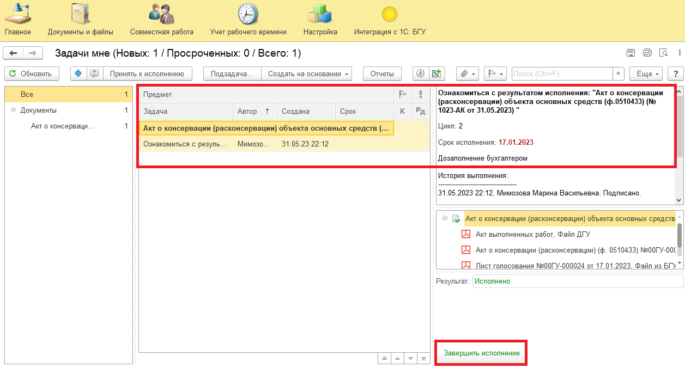
2.11. В случае отклонения задачи бухгалтером: в ЭДО Ответственное лицо вносит соответствующие изменения.
2.11.1. Обновить начальную страницу по кнопке «Обновить». В списке задач отобразится задача «Ознакомиться с результатом исполнения: «Ознакомиться с результатом исполнения: «Акт о консервации (расконсервации) объекта основных средств (ф.0510433)…» с отрицательным результатом.
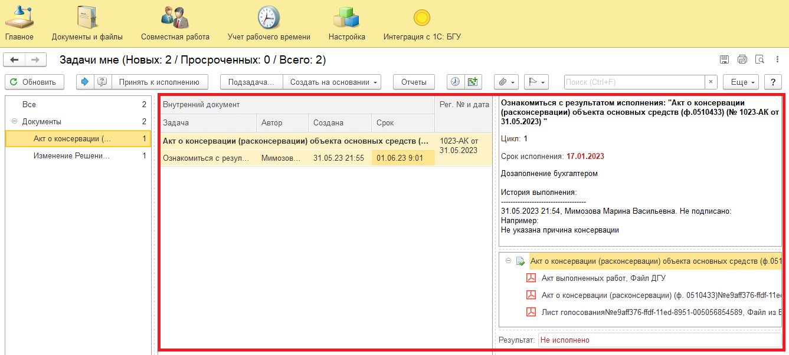

2.11.2. Выделить задачу и нажать на кнопку «Принять к исполнению».
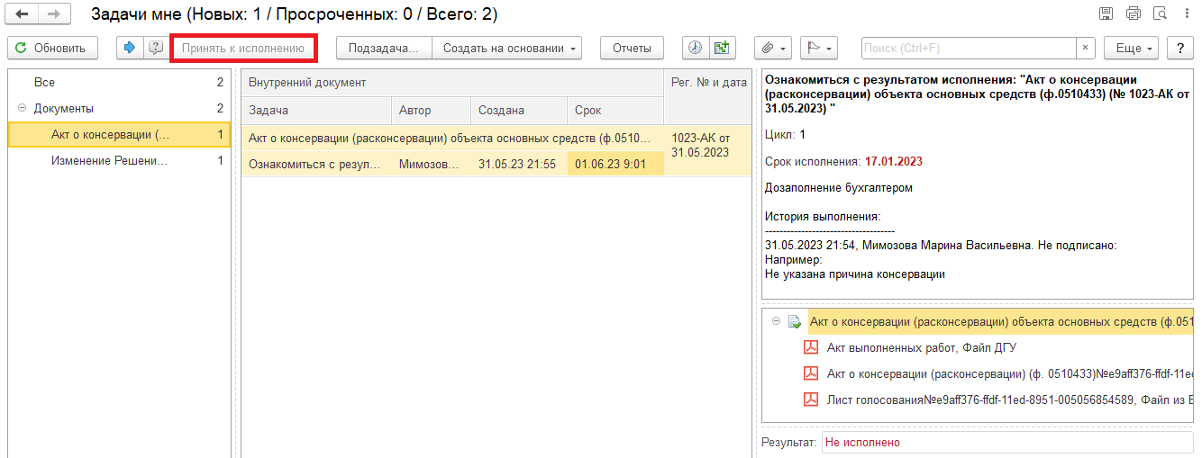
2.11.3. Открыть предмет задачи «Акт о консервации (расконсервации) объекта основных средств (ф.0510433)»
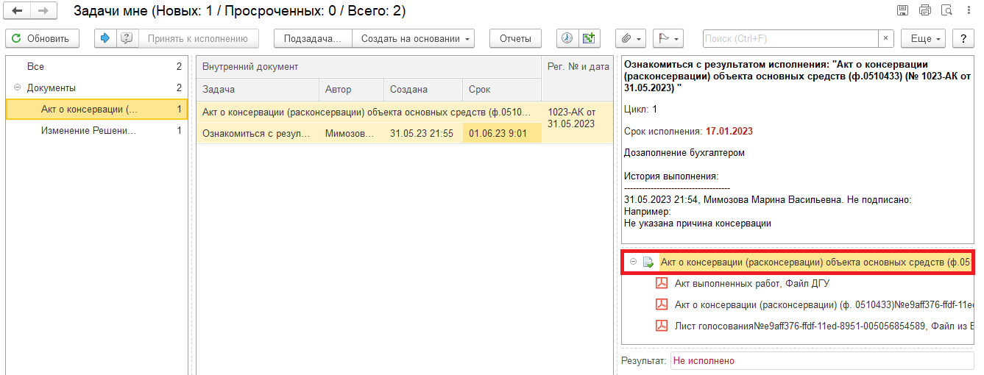
2.11.4. Перейти на «Электронный документ» (1). Внести соответствующие изменения.
2.11.5. Нажать на кнопки «Записать» (2) и «Закрыть» (3).
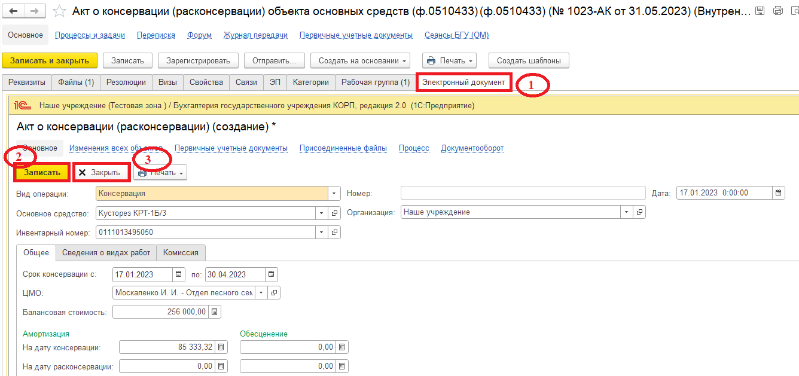
2.11.6. Закрыть предмет задачи.
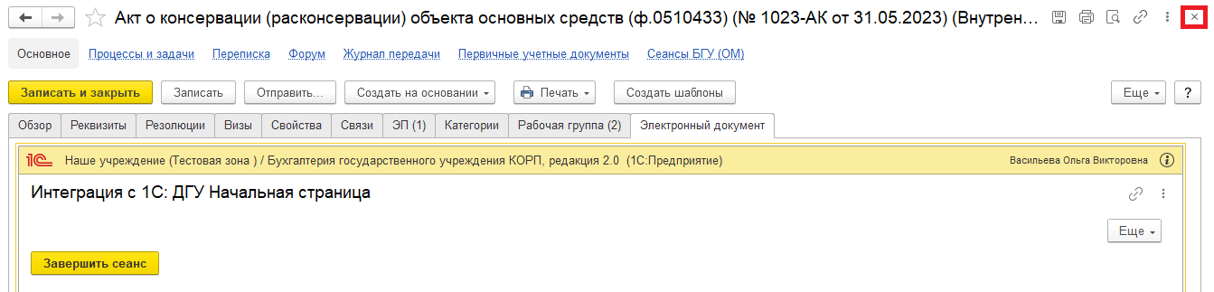
2.11.7. Вернуться на начальную страницу. Нажать на кнопку «Повторить исполнение». Заполнить комментарий и нажать на кнопку «Отправить на повторное исполнение».
Обратите внимание!
Если нажать на кнопку «Завершить исполнение», процесс завершится.
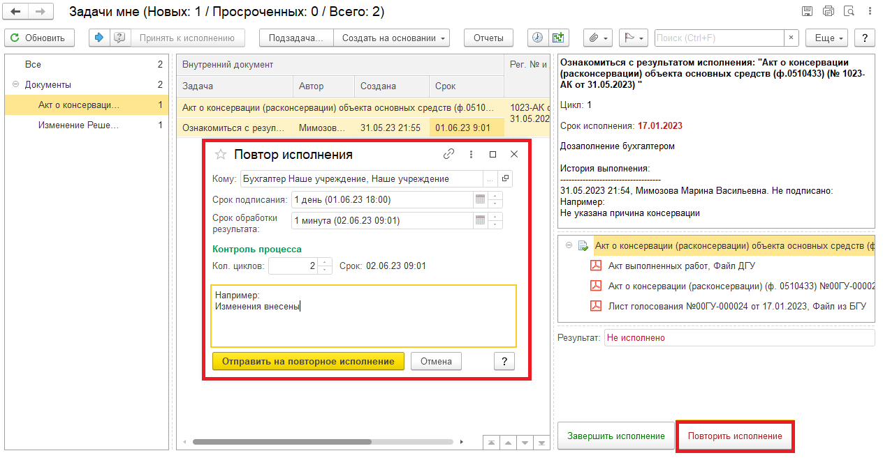
Для Бухгалтера:
2.12. После доработки документа Ответственным исполнителем из состава комиссии в ПБУУ на начальной странице Бухгалтеру возвращается в работу задача «Дозаполнение бухгалтером «Акт о консервации (расконсервации) объекта основных средств (ф.0510433)…».
2.12.1. Повторить действия в пунктах 2.1. – 2.9.1.

3 Этап. Голосование членами комиссии

3.1. Зайти в ЭДО под Членами комиссии.
3.2. На начальной странице обновить «Задачи мне». В списке задач отобразится задача «Голосование членами комиссии «Акт о консервации (расконсервации) объекта основных средств (ф. 0510443) …».
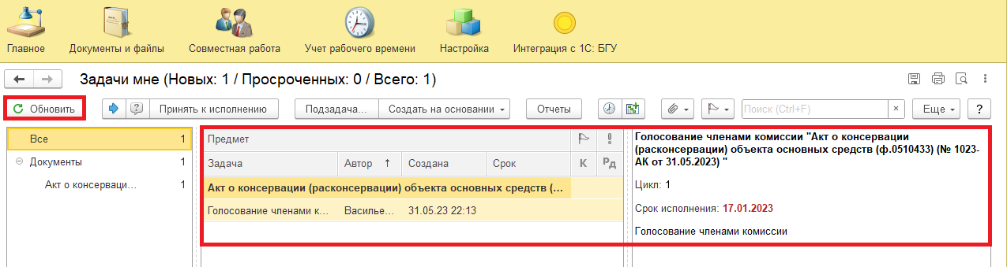
3.3. Выделить задачу из списка задач и нажать кнопку «Принять к исполнению».
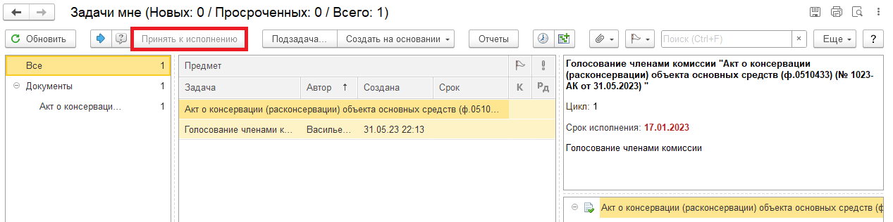
3.4. В предмете задачи «Акт о консервации (расконсервации) объекта основных средств (ф.0510433)…» открыть pdf-файлы для ознакомления.
При первом открытии pdf-файла выходит окно «Как открыть файл?». Установить флаг «Всегда открывать только для просмотра». Далее такое окно выходить не будет.
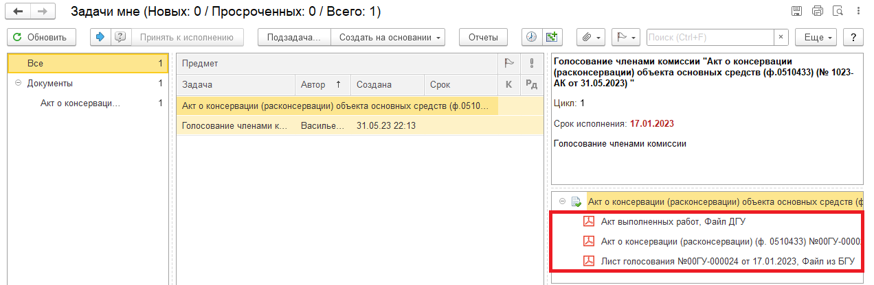

3.4.1. Открыть предмет задачи «Акт о консервации (расконсервации) объекта основных средств (ф. 0510443)…».
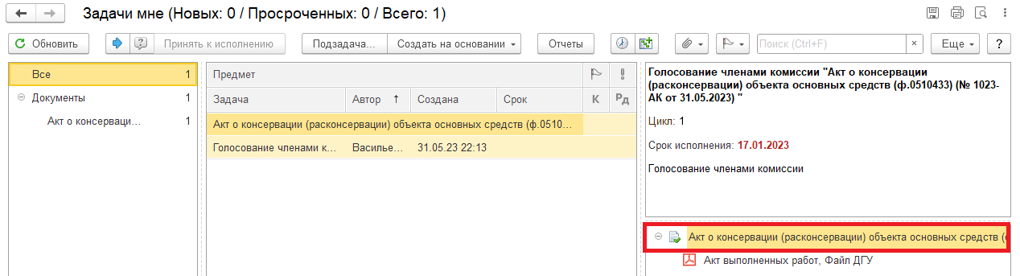
3.5. Перейти на закладку «Электронный документ».
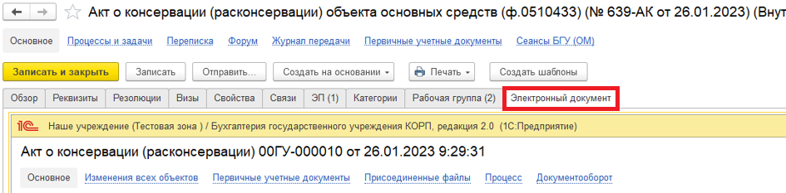
3.5.1. Перейти на закладку «Комиссия», в графе «Решение» заполнить «За»/ «Против».
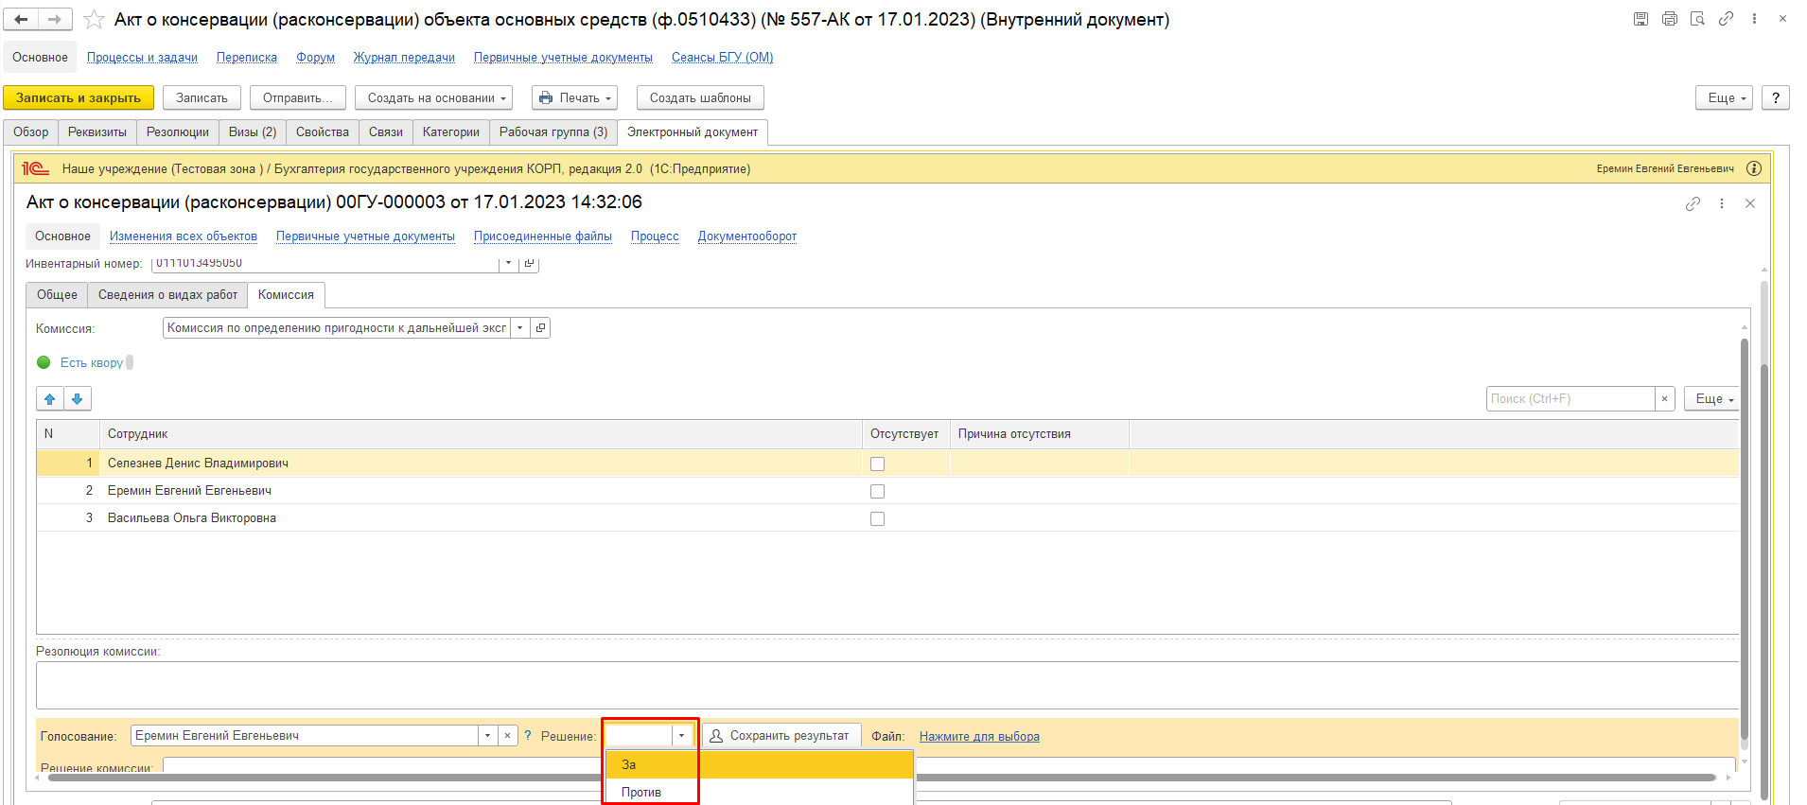

Если проголосовали «Против» (1), то необходимо добавить файл с особым мнением в формате pdf – по команде «Нажмите для выбора» (2). Нажать на кнопку «Добавить» и выбрать «Файл с диска» (3).
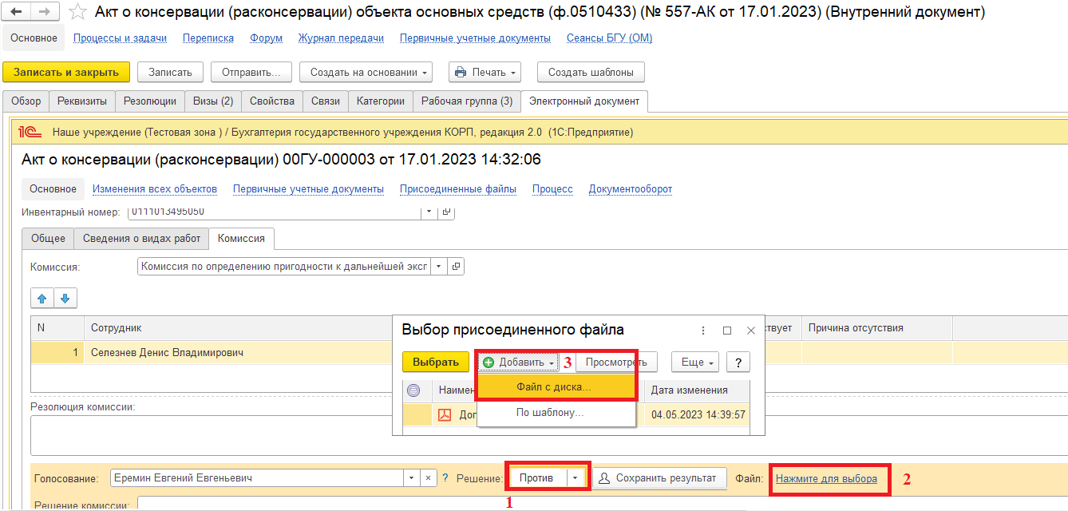
В открывшемся окне «Выбор файла» нажать на кнопку «Выбрать с диска» (1). Выбрать файл и нажать на кнопку «Ок» (2).
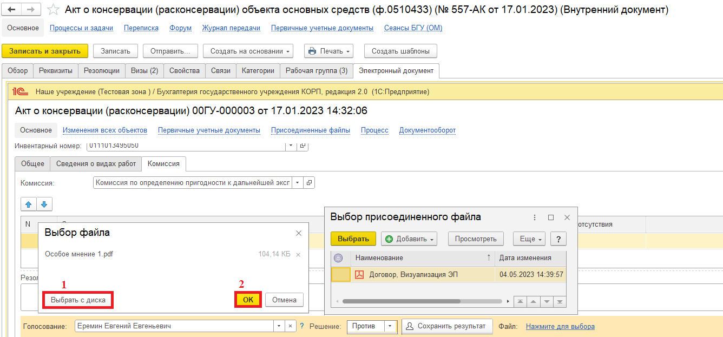

В окне «Выбор присоединенного файла» отобразится присоединенный файл, выделить файл и нажать на кнопку «Выбрать».
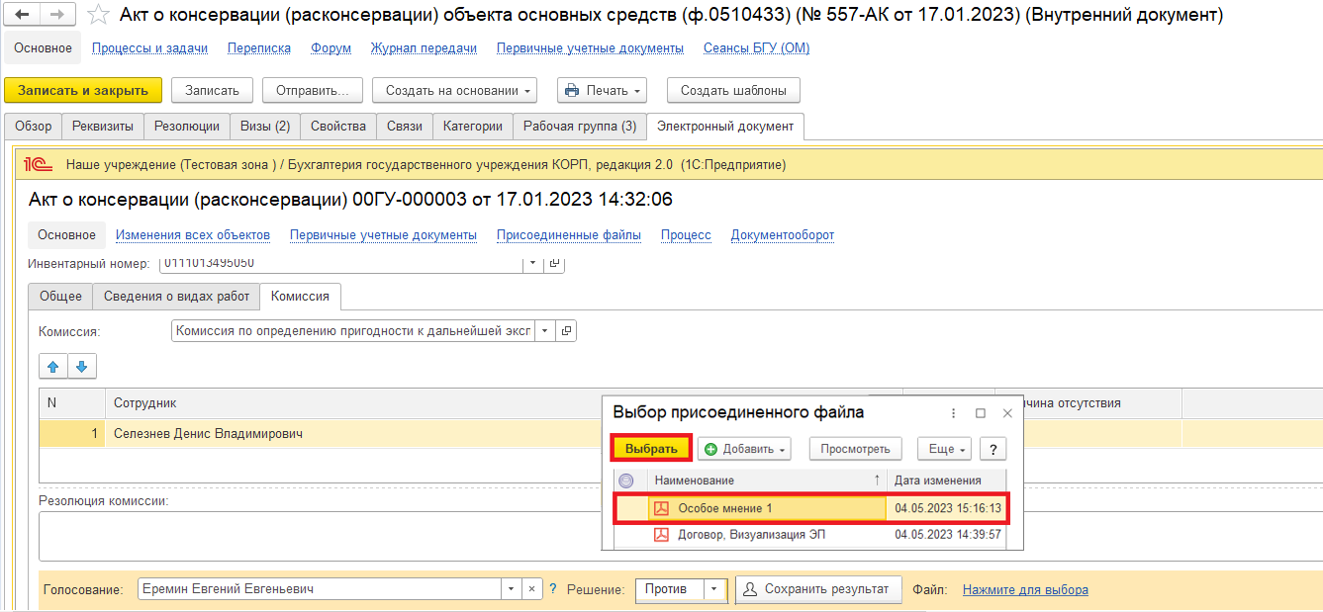3.5.2. Нажать на кнопку «Сохранить результаты». Выйдет окно о записи документа. Нажать на кнопку «Да».
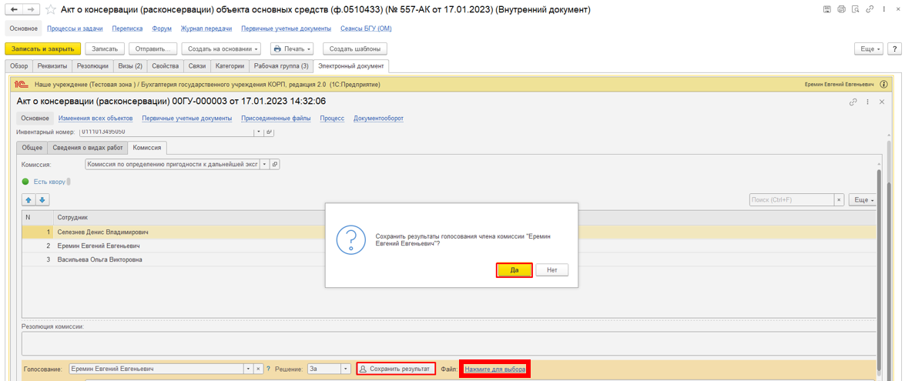
3.6. Нажать на кнопку «Записать» и закрыть предмет задачи.

3.7. В случае исполнения задачи нажать на кнопку «Исполнено».
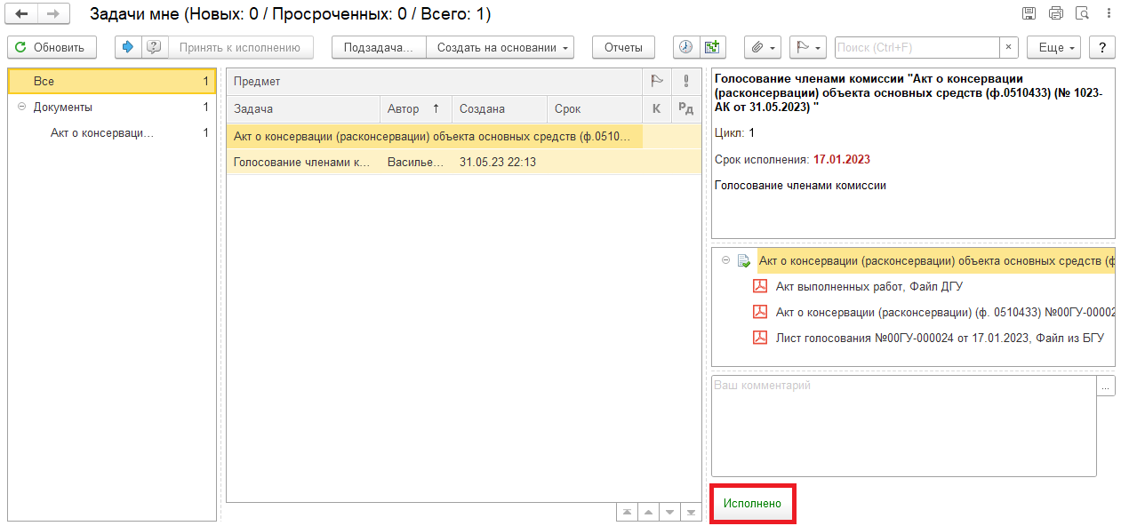

4 Этап. Голосование председателем комиссии.

4.1. Зайти в ЭДО под Председателем комиссии.
4.2. На начальной странице обновить «Задаче мне». В списке задач отобразится задача «Голосование председателем комиссии «Акт о консервации (расконсервации) объекта основных средств (ф.0510433)...».
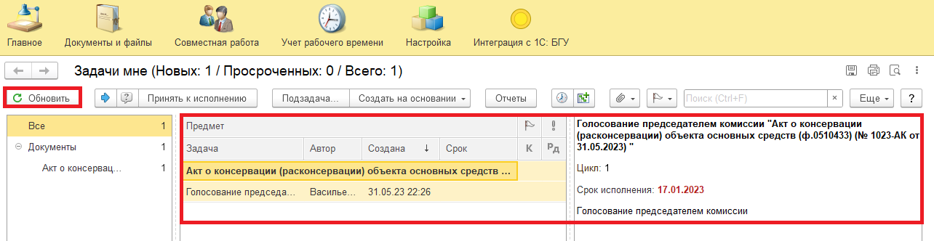
4.3. Выделить задачу из списка задач и нажать кнопку «Принять к исполнению».
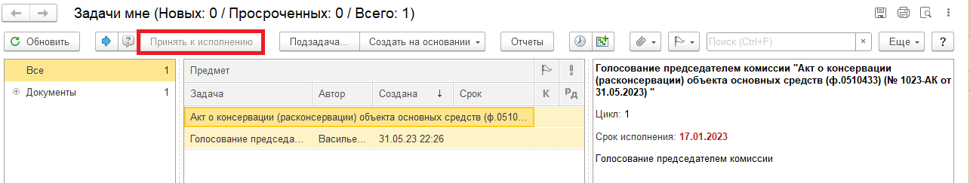

4.4. В предмете задачи «Акт о консервации (расконсервации) объекта основных средств (ф.0510433)…» открыть pdf-файлы для ознакомления.
При первом открытии pdf-файла выходит окно «Как открыть файл?». Установить флаг «Всегда открывать только для просмотра». Далее такое окно выходить не будет.
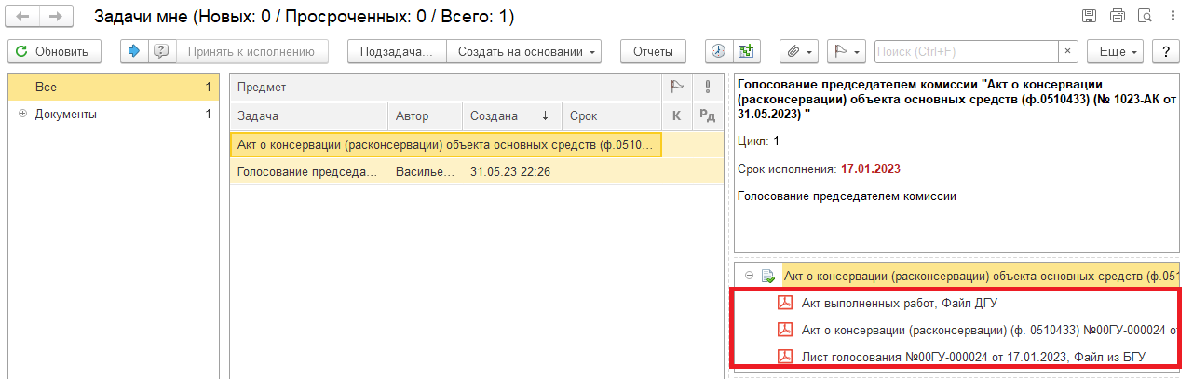
4.4.1. Открыть предмет задачи «Акт о консервации (расконсервации) объекта основных средств (ф.0510433)…».
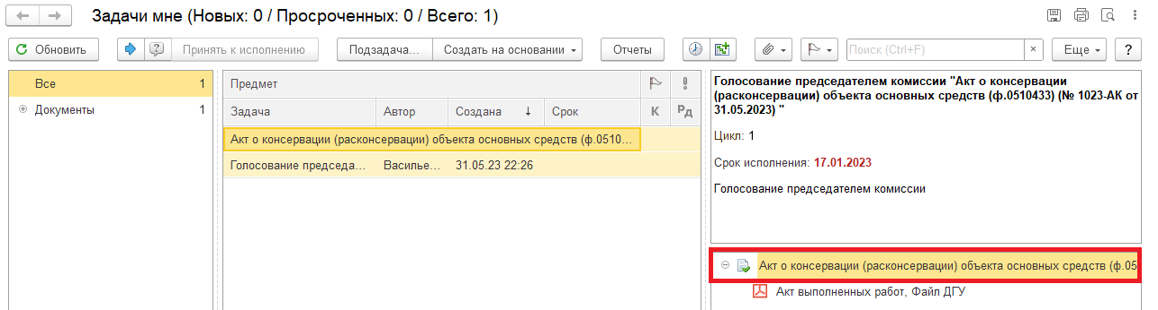
4.5. Перейти на закладку «Электронный документ».

4.5.1. Перейти на закладку «Комиссия», в графе «Решение» заполнить «За»/ «Против».
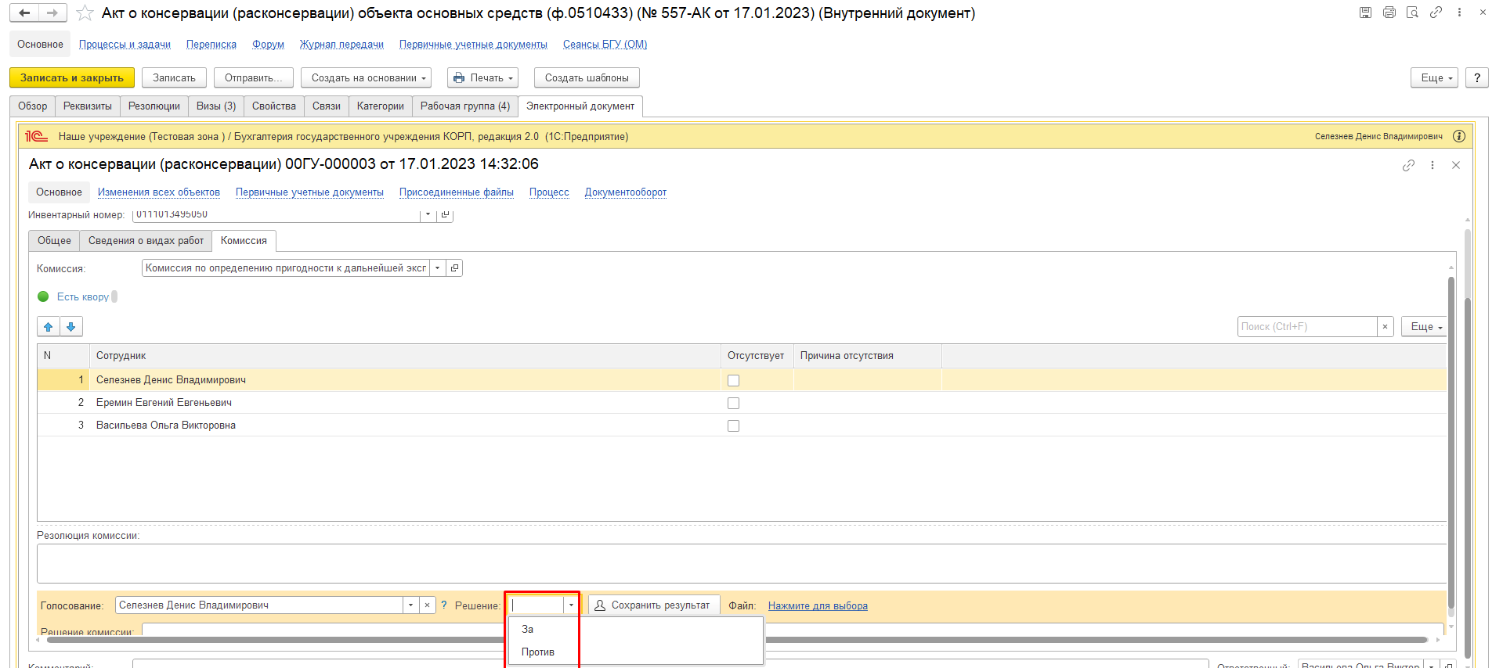
Если проголосовали «Против» (1), то необходимо добавить файл с особым мнением в формате pdf – по команде «Нажмите для выбора» (2). Нажать на кнопку «Добавить» и выбрать «Файл с диска» (3).
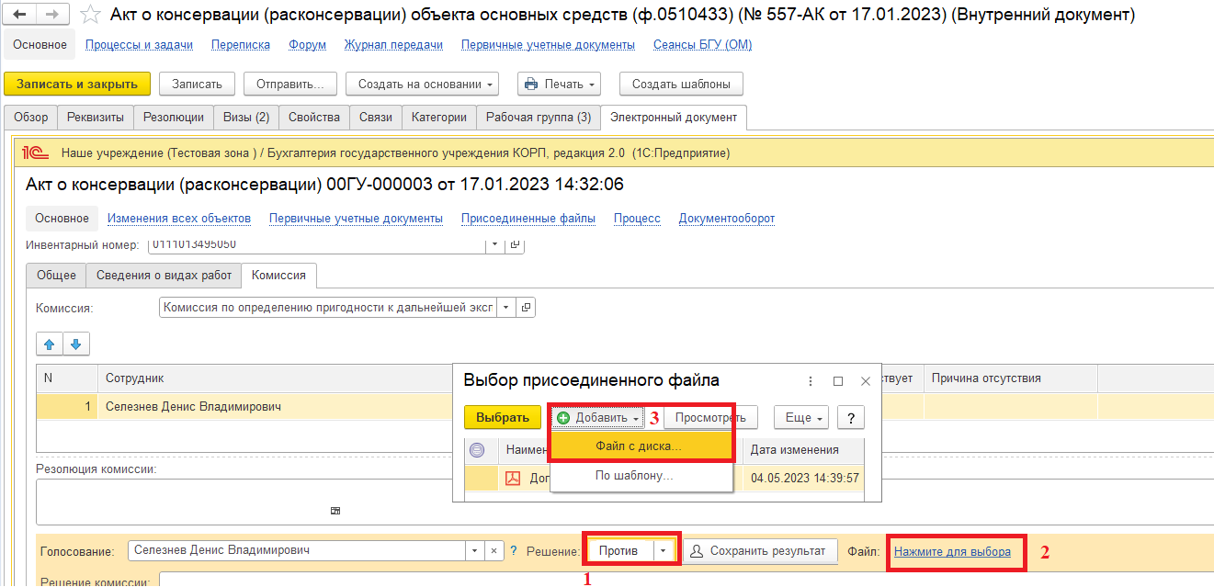

В открывшемся окне «Выбор файла» нажать на кнопку «Выбрать с диска» (1). Выбрать файл и нажать на кнопку «Ок» (2).
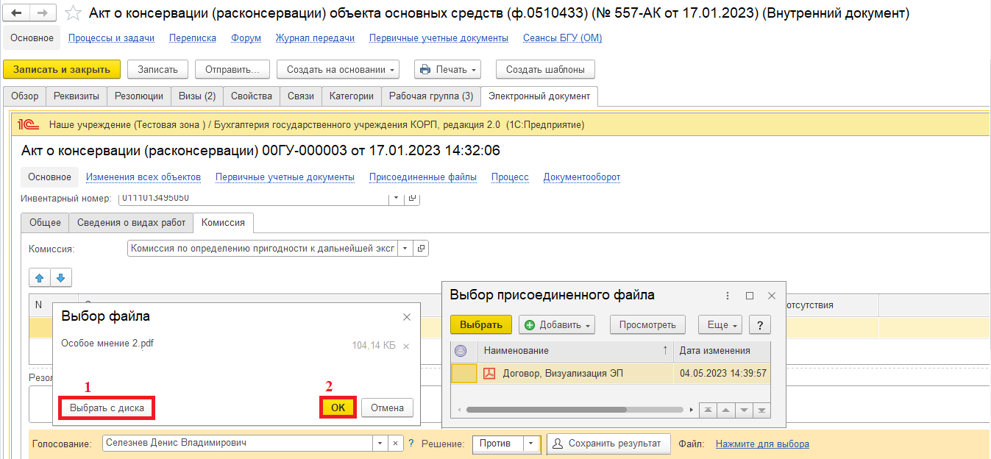
В окне «Выбор присоединенного файла» отобразится присоединенный файл, выделить файл и нажать на кнопку «Выбрать».
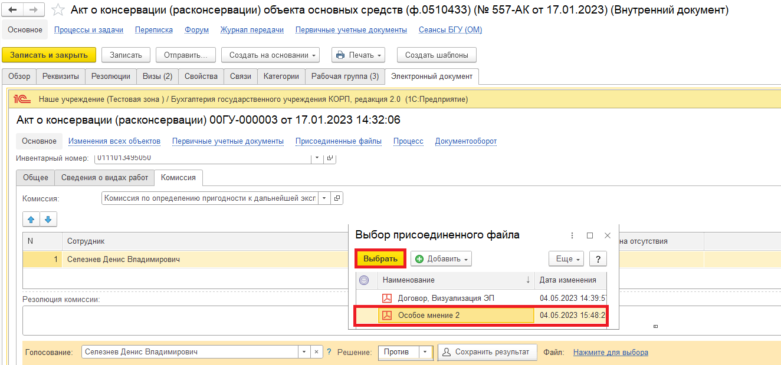
4.5.2. Нажать на кнопку «Сохранить результаты». Выйдет окно о записи документа. Нажать на кнопку «Да».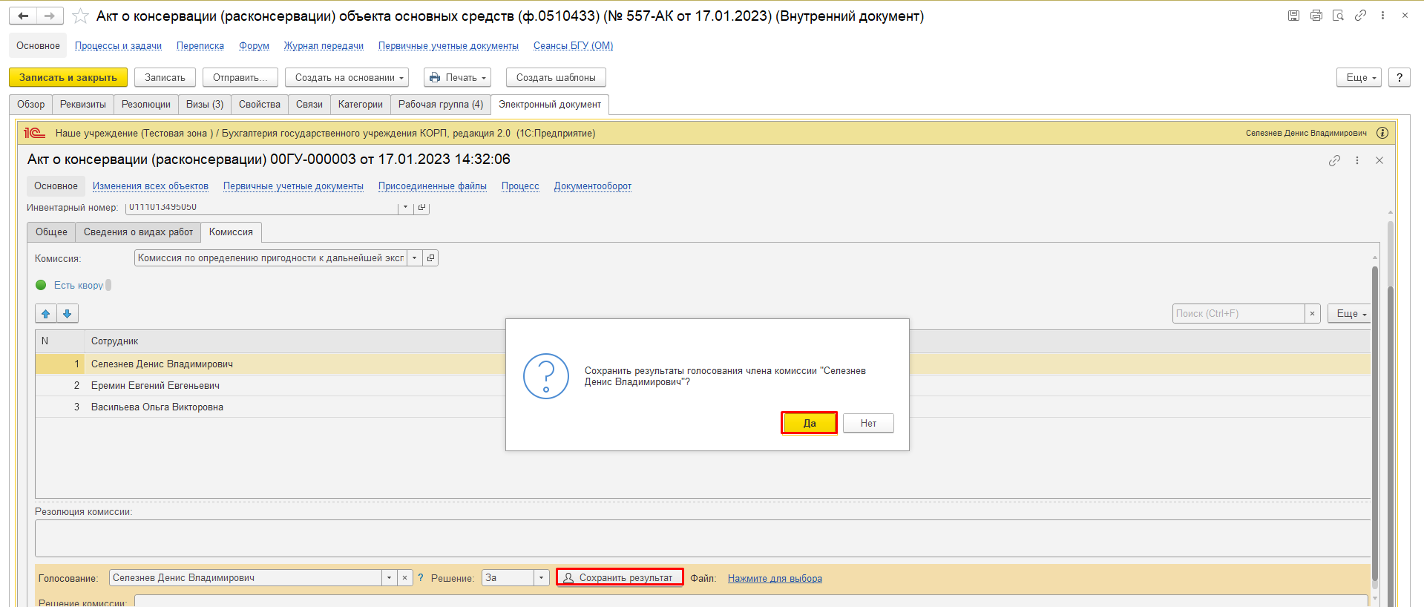
4.6. Нажать на кнопку «Записать» и закрыть предмет задачи.
4.7. Нажать на кнопку «Исполнено».
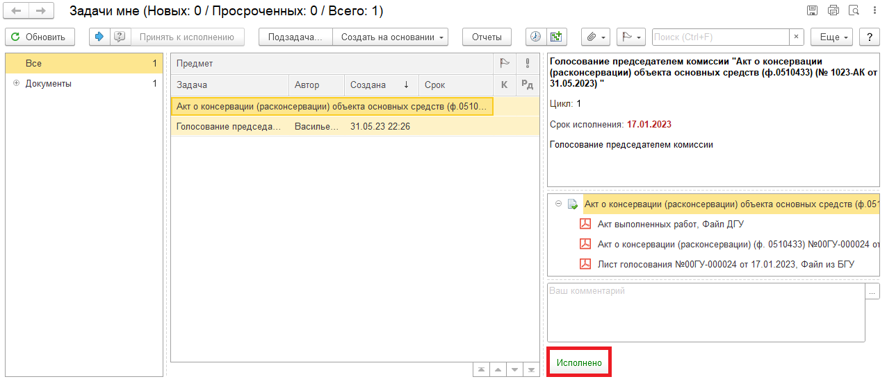

5 Этап. Подписание ответственным лицом

5.1. Зайти в ЭДО под Ответственным исполнителем.
5.2. На начальной странице обновить «Задаче мне». В списке задач отобразится задача «Подписание ответственным исполнителем «Акт о консервации (расконсервации) объекта основных средств (ф.0510433)…».
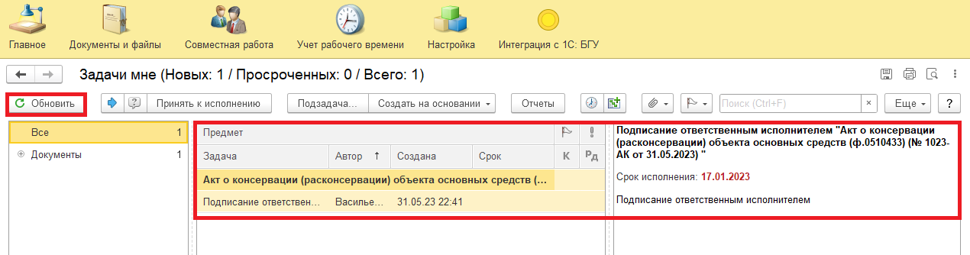
5.3. Выделить задачу из списка задач и нажать кнопку «Принять к исполнению».
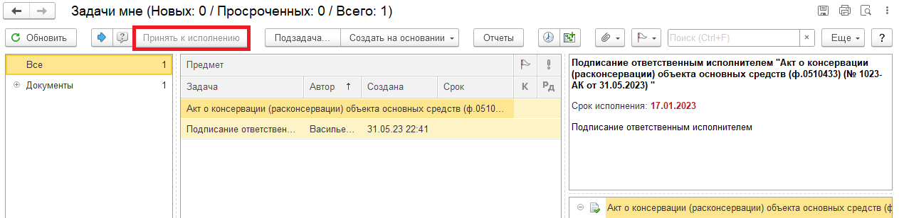
5.4. В предмете задачи «Акт о консервации (расконсервации) объекта основных средств (ф.0510433)…» открыть pdf-файлы для ознакомления.
При первом открытии pdf-файла выходит окно «Как открыть файл?». Установить флаг «Всегда открывать только для просмотра». Далее такое окно выходить не будет.
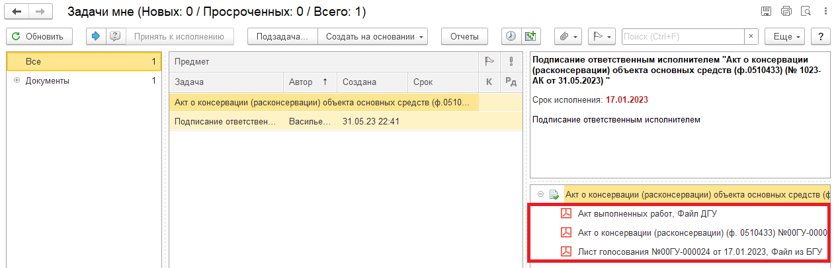

5.5. Нажать на кнопку «Подписать ЭЦП». Далее в открывшимся окне «Подпись предмета» нажать на кнопку Подписать».
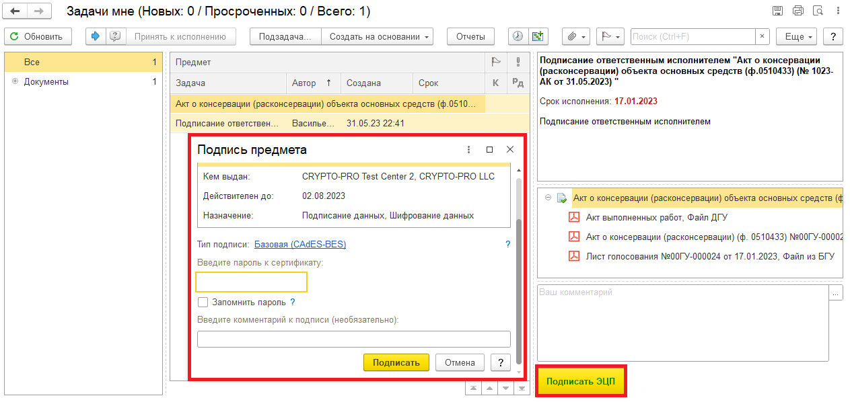

6 Этап. Подписание результатов голосования членами комиссии.

6.1. Зайти в ЭДО под Членами комиссии.
6.2. На начальной странице обновить «Задаче мне». В списке задач отобразится задача «Подписание результатов голосования членами комиссии «Акт о консервации (расконсервации) объекта основных средств (ф.0510433)…».
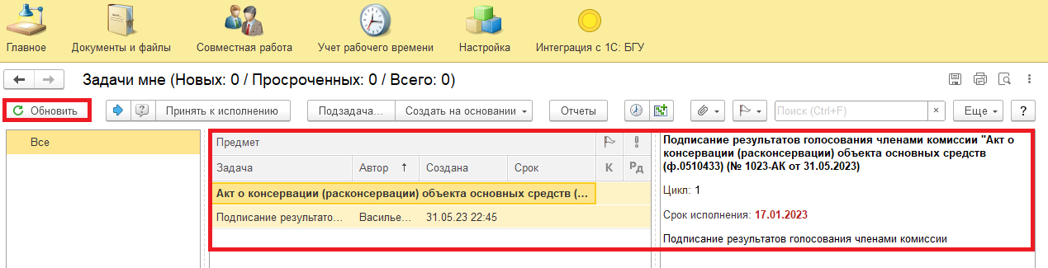
6.3. Выделить задачу из списка задач и нажать кнопку «Принять к исполнению».
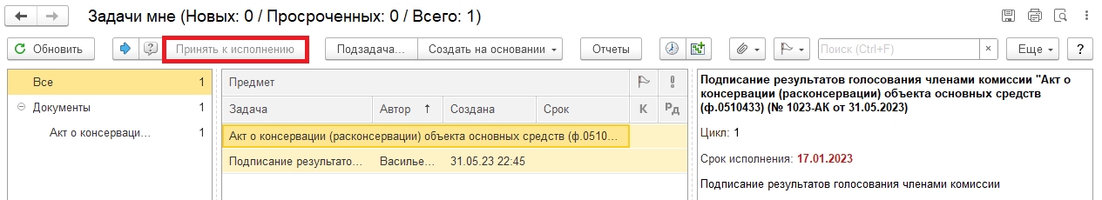
6.4. Нажать на кнопку «Подписать ЭЦП». Далее в открывшимся окне «Подпись визы согласования» нажать на кнопку «Подписать».
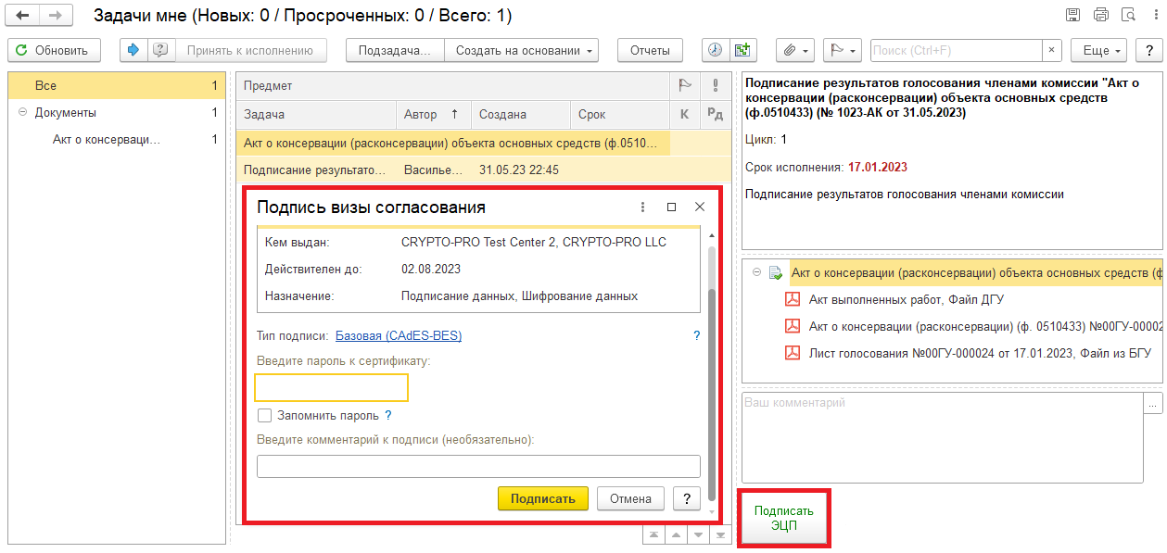

7 Этап. Подписание результатов голосования председателем комиссии

7.1. Зайти в ЭДО под Председателем комиссии.
7.2. На начальной странице обновить «Задачи мне». В списке задач отобразится задача «Подписание результатов голосования председателем комиссии «Акт о консервации (расконсервации) объекта основных средств (ф.0510433)…».
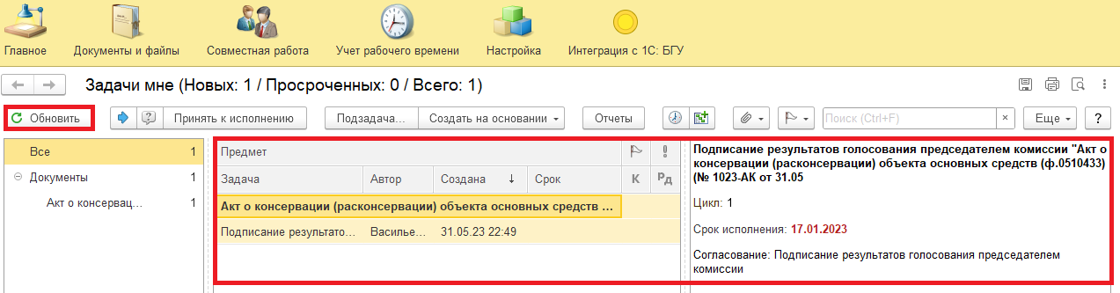
7.3. Выделить задачу из списка задач и нажать кнопку «Принять к исполнению».
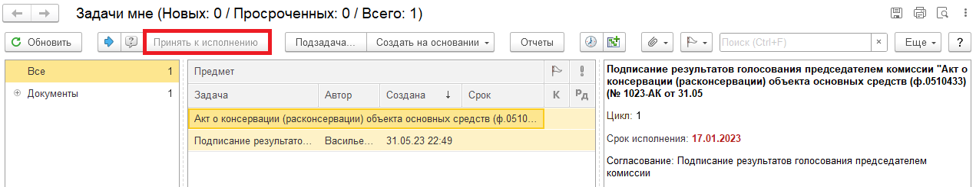
7.4. Нажать на кнопку «Подписать ЭЦП». Далее в открывшимся окне «Подпись визы согласования» нажать на кнопку «Подписать».
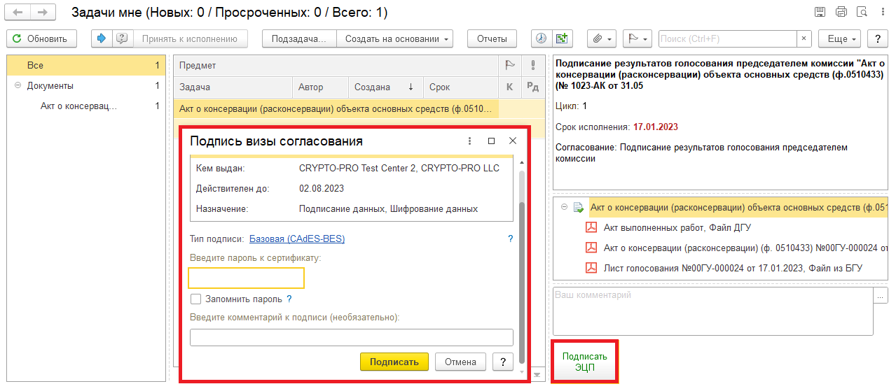

8 Этап. Проверка кворума принятия решений

8.1. Зайти в ЭДО под Ответственным исполнителем.
8.2. На начальной странице обновить «Задаче мне». В списке задач отобразится задача «Проверка кворума принятия решений «Акт о консервации (расконсервации) объекта основных средств (ф.0510433)…».
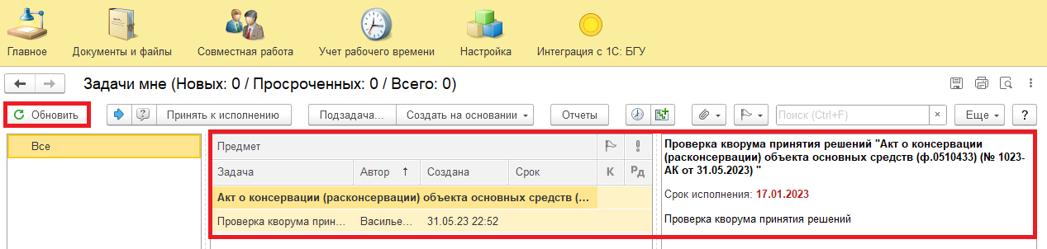
8.3. Выделить задачу из списка задач и нажать кнопку «Принять к исполнению».
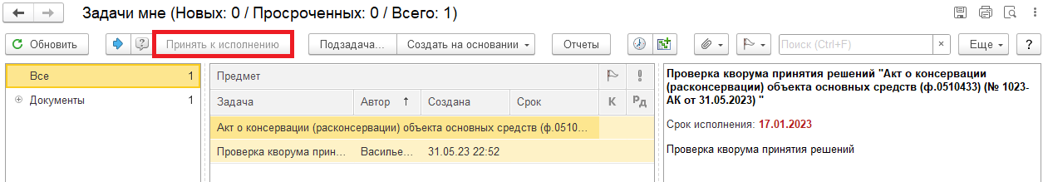

8.4. Проверка кворума: кворум пройден (пункт 8.4.1.) или кворум не пройден (пункт 8.4.2.). Программа автоматически определяет кворум принятия решений подсветкой кнопки.
8.4.1. В случае, если кворум принятия решения пройден, нажать на кнопку «Кворум пройден».
После чего Акт (ф.0510433) направляется на утверждение руководителю учреждения (уполномоченному им лицу). Далее 9 Этап.
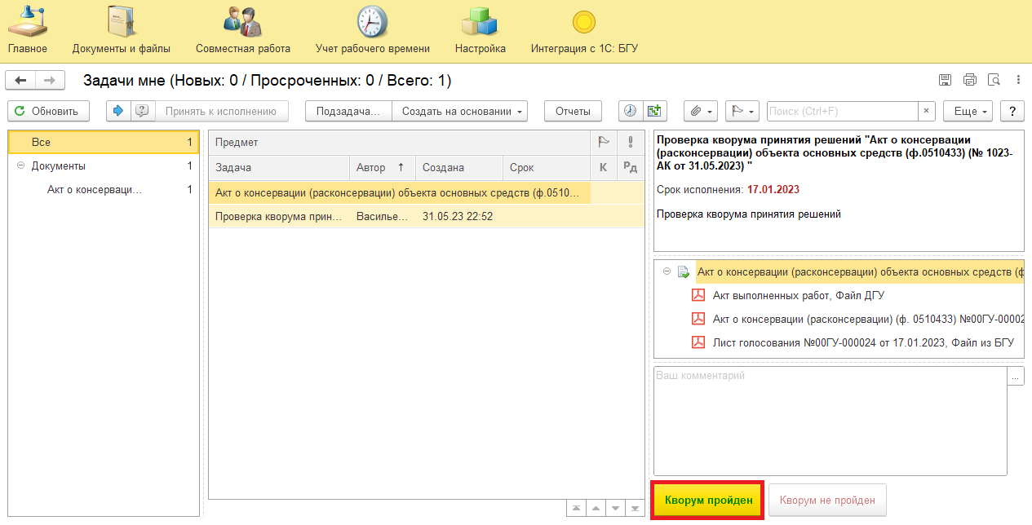
8.4.2. В случае, если кворум принятия решения не пройден, нажать на кнопку «Кворум не пройден», заполнив комментарий.
После чего Акт (ф.0510433) направляется в ПБУУ бухгалтеру с задачей «Отправка документа в архив (кворум не пройден) «Акт о консервации (расконсервации) объекта основных средств (ф.0510433) …». Далее 11 Этап.
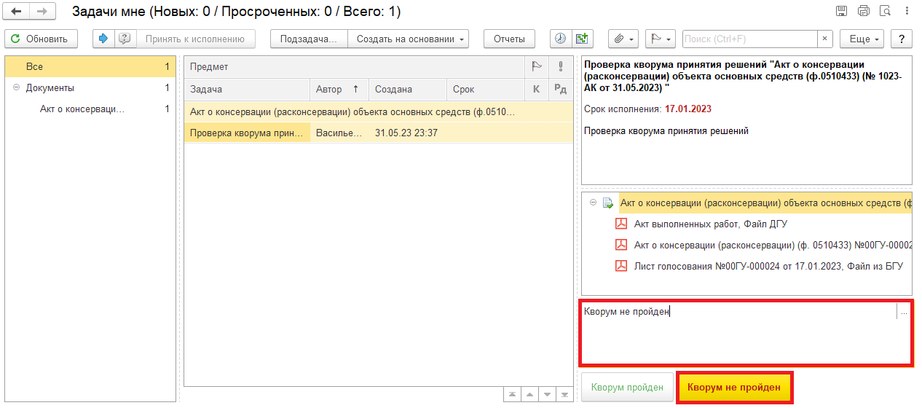

9 Этап. Утверждение руководителем

9.1. Зайти в ЭДО под Руководителем учреждения.
9.2. На начальной странице обновить «Задачи мне». В списке задач отобразится задача «Утверждение руководителем «Акт о консервации (расконсервации) объекта основных средств (ф.0510433)…»
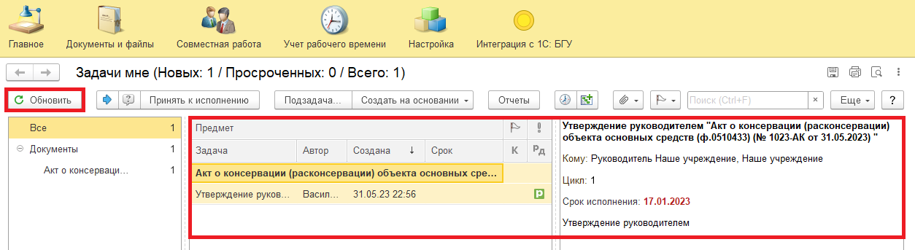
9.3. Выделить задачу из списка задач и нажать кнопку «Принять к исполнению».
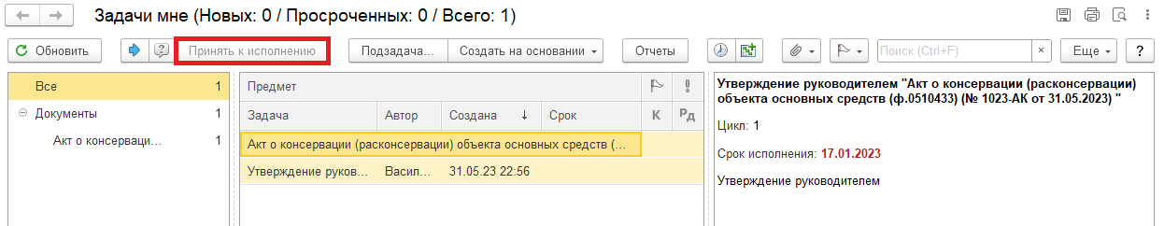
9.4. В предмете задачи «Акт о консервации (расконсервации) объекта основных средств (ф.0510433)…» открыть pdf-файлы для ознакомления.
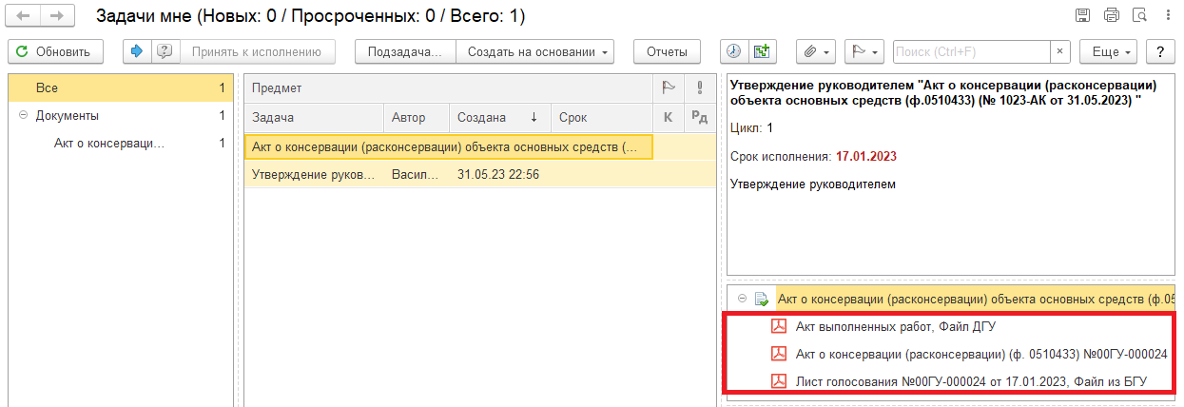

9.5. Утверждение (пункт 9.5.1.) документа или отказ (пункт 9.5.2.).
9.5.1. В случае подписания нажать на кнопку «Утвердить с ЭЦП». Появится окно «Подпись визы согласования» нажать на кнопку «Подписать».
После утверждения руководителем учреждения (уполномоченным им лицом) Акт (ф.0510433) направляется в ПБУУ для отражения в бухгалтерском учете. Далее 10 Этап.
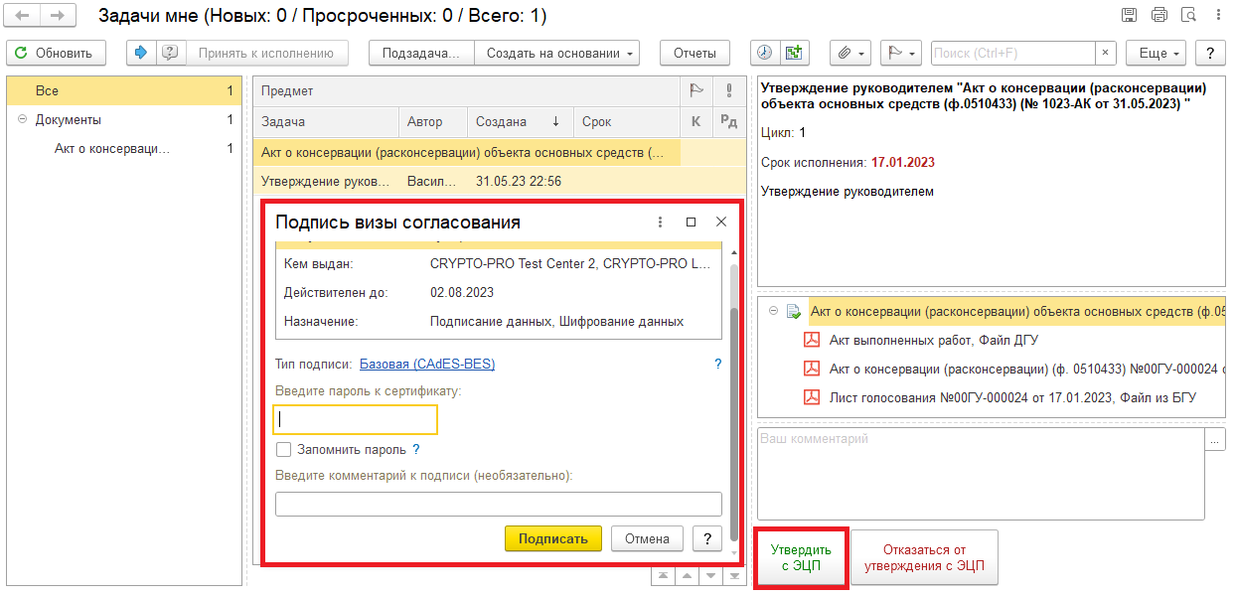
9.5.2. В случае отказа от подписи нажать на кнопку «Отказаться от утверждения с ЭЦП», заполнив комментарий. Появится окно «Подпись визы согласования» нажать на кнопку «Подписать».
Акт (ф.0510433) направляется в ПБУУ с задачей «Аннулирование документа «Решение о признании объектов нефинансовых активов (ф.0510441) …». Далее 12 Этап.
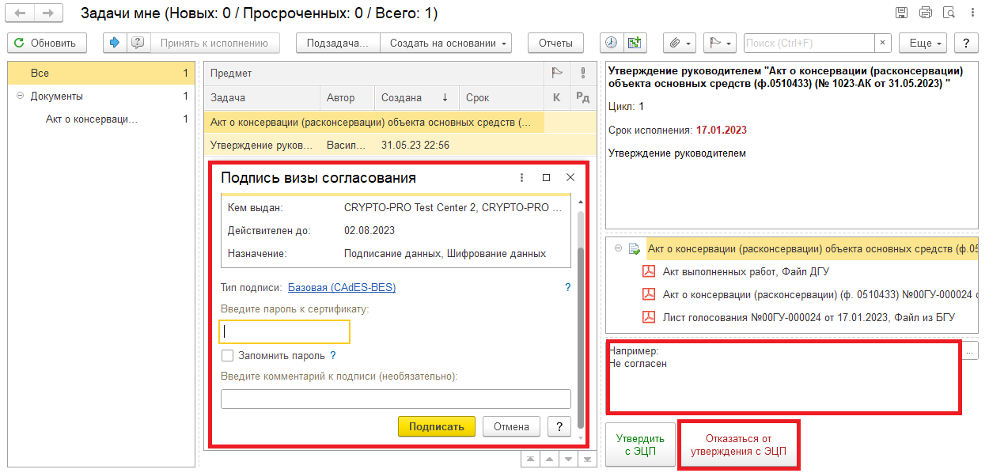

10 Этап. Отражение в учете.

10.1. Зайти в ПБУУ под Бухгалтером.
10.2. На начальной станице в разделе «Документооборот: задачи мне» нажать кнопку «Обновить». В списке задач отобразится задача «Отражение в учете бухгалтером «Акт о консервации (расконсервации) объекта основных средств (ф.0510433)…».
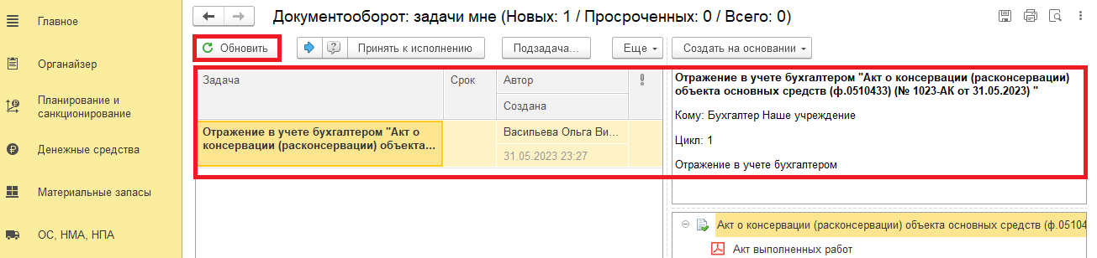
10.3. Выделить задачу из списка задач щелчком мыши. Нажать кнопку «Принять к исполнению».
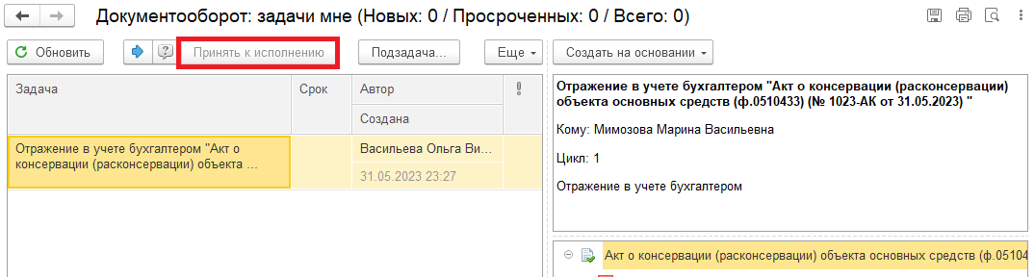
10.3.1. В предмет задачи «Акт о консервации (расконсервации) объекта основных средств (ф.0510433)…» открыть pdf-файлы (или смотри пункт 10.5.1.).
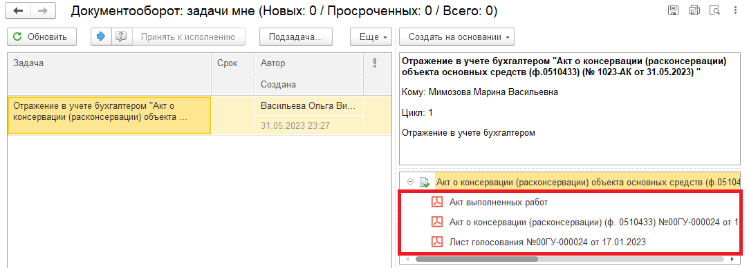

10.4. Открыть предмет задачи «Акт о консервации (расконсервации) объекта основных средств (ф.0510433)…»
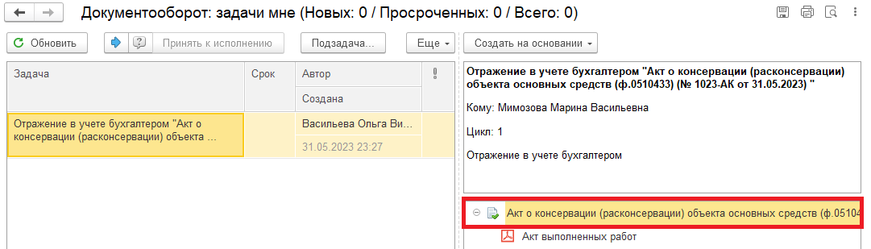
10.5. Перейти в связанный документ (гиперссылка «Связан с»).
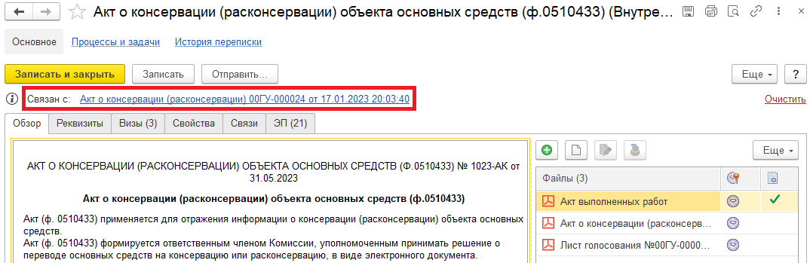
10.5.1. В случае, если пропустили пункт 10.3.1. на панели навигации открыть «Присоединенные файлы». На форме можно ознакомиться с присоединенными фалами, для этого необходимо нажать кнопку «Просмотреть», предварительно выделив файл.
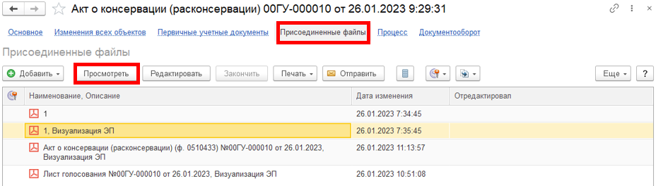

10.7. На панели навигации «Основное» нажать на кнопку «Отразить в учете». Откроется окно «Выполнение действия возможно после проведения документа. Документ будет проведен». Нажать на кнопку «ОК».
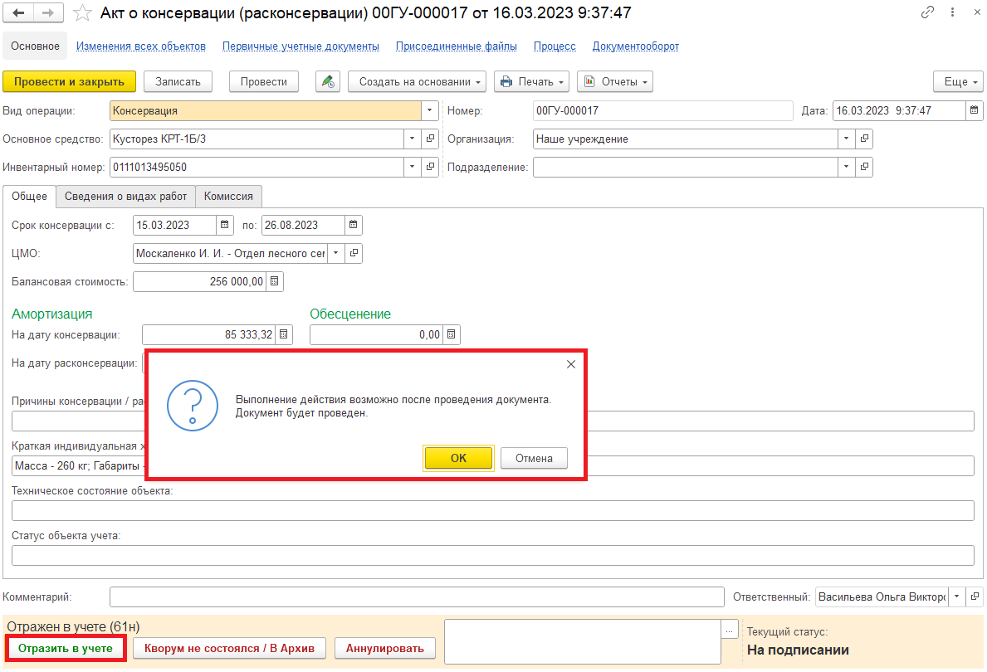
Обратите внимание!
На основании Акта (ф. 0510433) информация о переводе объекта основных средств на консервацию сроком более трех месяцев, информация о расконсервации объекта основных средств отражается в Инвентарной карточке учета нефинансовых активов (ф. 0504031), Инвентарной карточке группового учета нефинансовых активов (ф. 0504032). На основании п.13 Приказа Минфина России от 15.04.2021 № 61н данные о консервации/расконсервации сроком менее 3 месяцев не отражаются в инвентарной карточке.
Информацию о консервации/расконсервации объекта основных средств на любой срок можно посмотреть в «Регистре накопления «Стоимость объектов ОС, НМА,НПА». Для этого следует:

Открыть справочник "ОС, НМА, НПА", выбрать нужное основное средство, нажать на кнопку «Печать» и «Движения ОС».
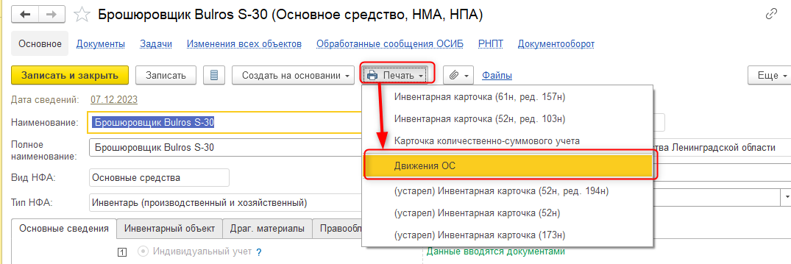
Выбираем «Регистр накопления «Стоимость объектов ОС, НМА,НПА».
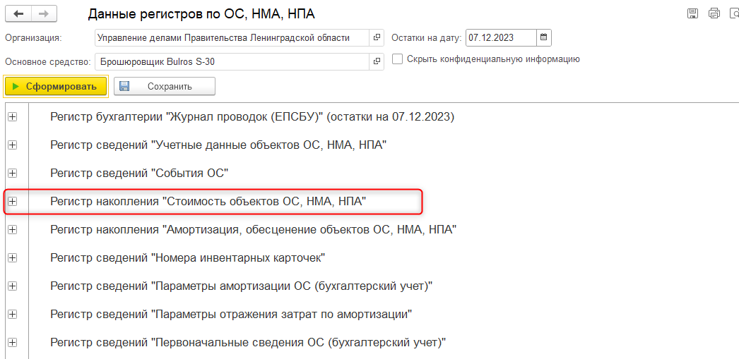

10.9. Закрыть документ. Закрыть предмет задачи и вернуться на начальную страницу и нажать на кнопку «Исполнено».
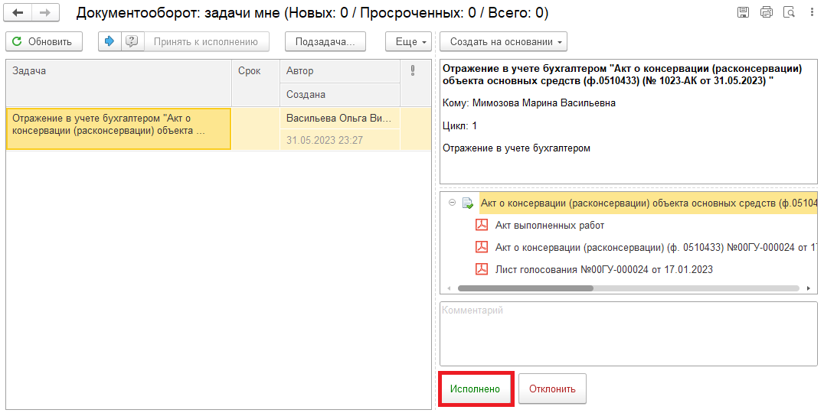
В случае исправления технической ошибки после завершения процесса обработки документа смотреть инструкцию по аннулированию документа.
Для Ответственного исполнителя:
10.10. После выполнения задачи в ЭДО на начальной странице Ответственного исполнителя появится задача о результате завершения процесса «Ознакомиться с результатом исполнения: «Акт о консервации (расконсервации) объекта основных средств (ф.0510433) …» – нажать на кнопку «Завершить исполнение».
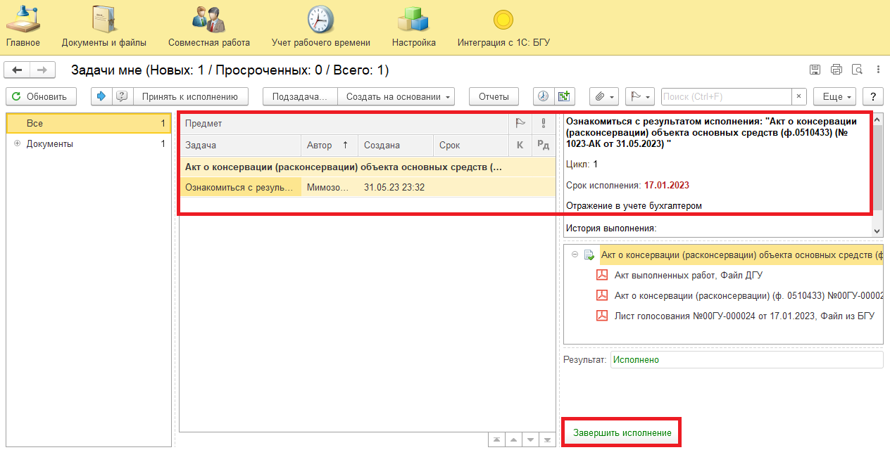

11 Этап. Отправка документа в архив (кворум не пройден)

11.1. Зайти в ЭДО под Бухгалтером
11.2. На начальной странице обновить «Задачи мне». В списке задач отобразится задача «Отправка документа в архив (кворум не пройден) «Акт о консервации (расконсервации) объекта основных средств (ф.0510433)…».
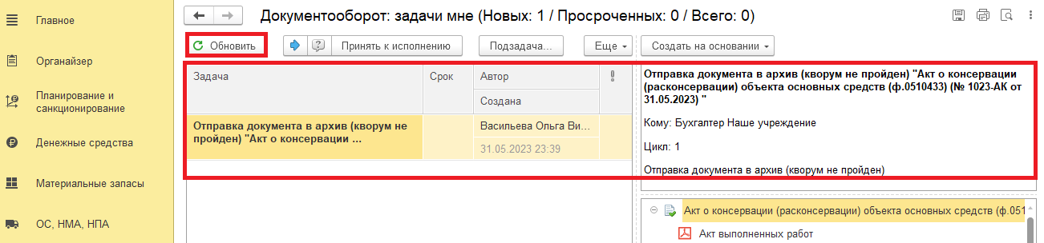

11.3. Выделить задачу из списка задач и нажать на кнопку «Принять к исполнению».
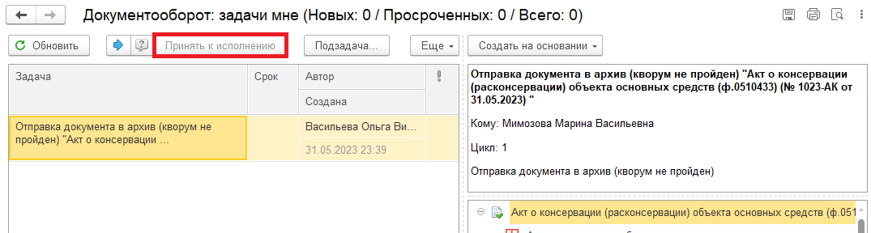
11.4. Открыть предмет задачи «Акт о консервации (расконсервации) объекта основных средств (ф.0510433)».
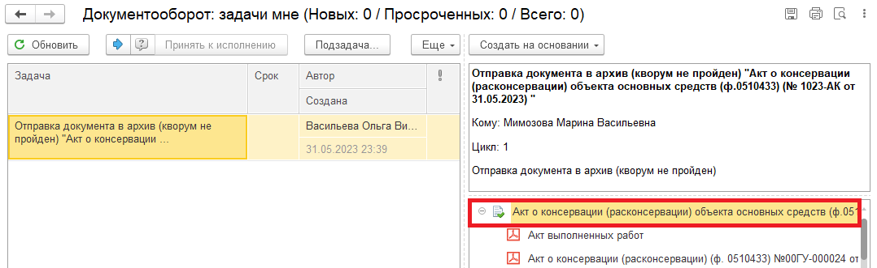
11.5. Перейти в связанный документ (гиперссылка «Связан с»).

11.6. В случае получения задачи на отправку документа в архив (кворум не пройден) заполнить поле «Комментарий» (реквизит обязателен к заполнению) и нажать на кнопку «Кворум не состоялся / В Архив».
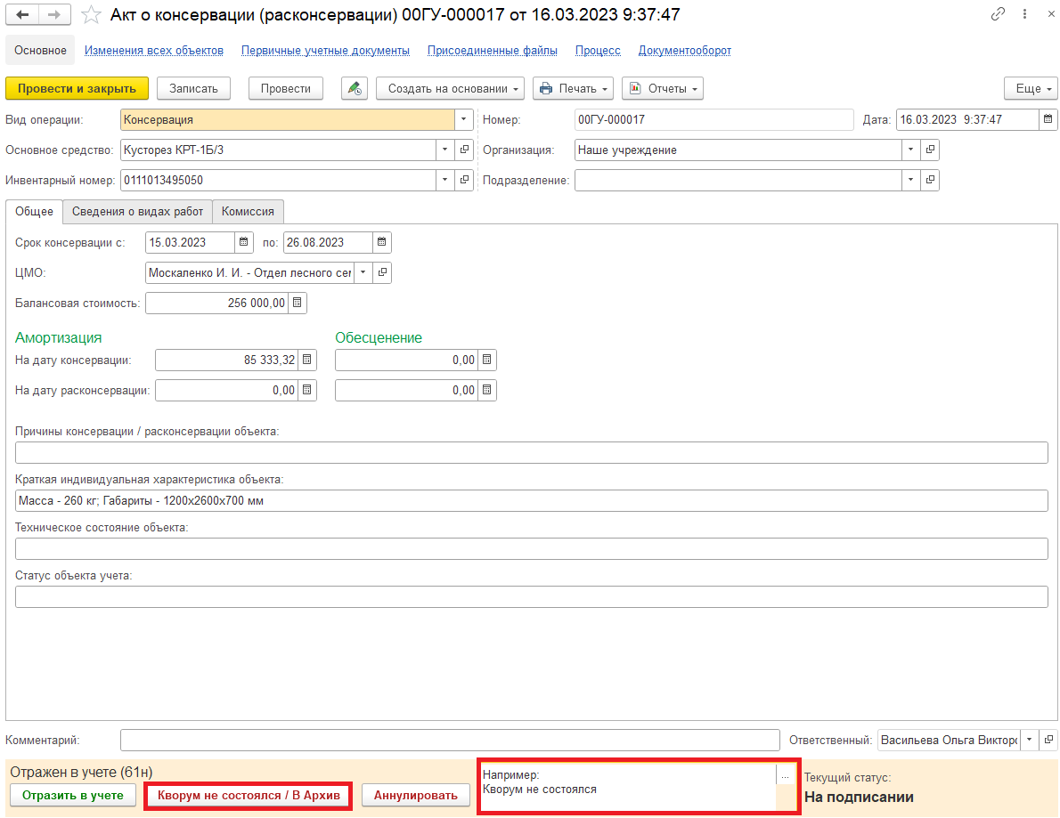
11.7. Закрыть документ. Закрыть предмет задачи и вернуться на начальную страницу и нажать на кнопку «Исполнено».
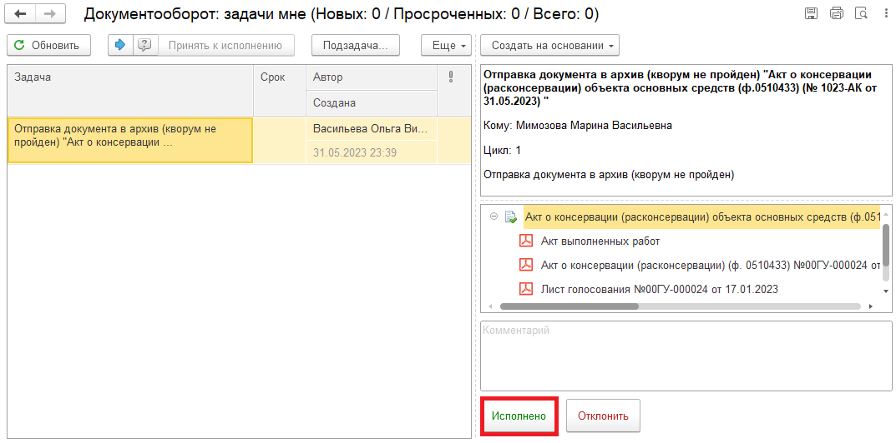
Для Ответственного исполнителя из состава комиссии:
11.8. После выполнения задачи в ЭДО на начальной странице Ответственного исполнителя из состава комиссии появится задача о результате завершения процесса «Ознакомиться с результатом исполнения: «Акт о консервации (расконсервации) объекта основных средств (ф.0510433)…» – нажать на кнопку «Завершить исполнение».
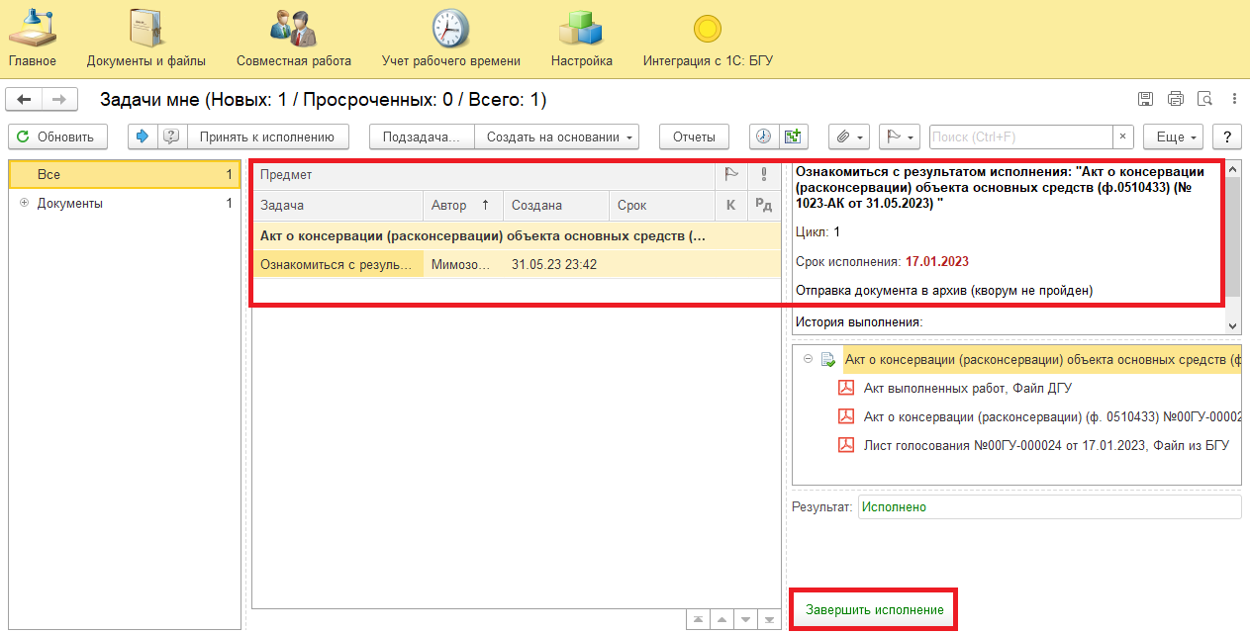

12 Этап. Аннулирование документа

12.1. Зайти в ПБУУ под Бухгалтером.
12.2. На начальной станице в разделе «Документооборот: задачи мне» нажать кнопку «Обновить». В списке задач отобразится задача «Акт о консервации (расконсервации) объекта основных средств (ф.0510433)…».
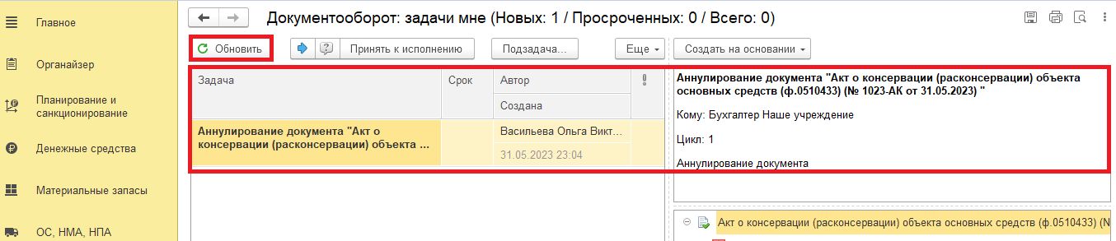

12.3. Выделить задачу из списка задач и нажать на кнопку «Принять к исполнению».
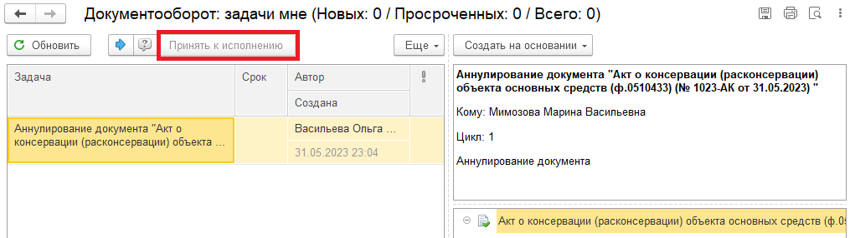
12.4. Открыть предмет задачи «Акт о консервации (расконсервации) объекта основных средств (ф.0510433)».
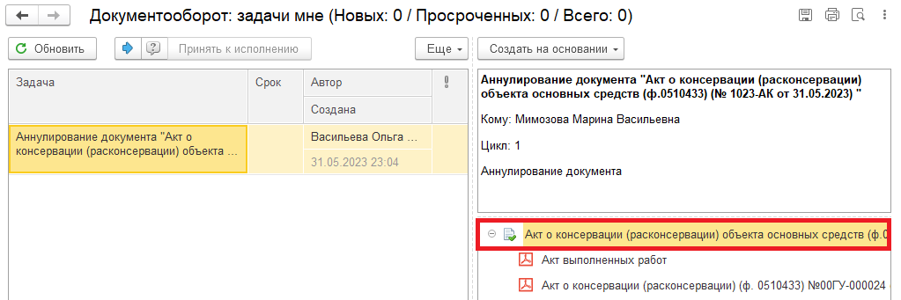
12.5. Открыть закладку «Визы» и посмотреть комментарий отклонения руководителя (с отрицательным результатом).
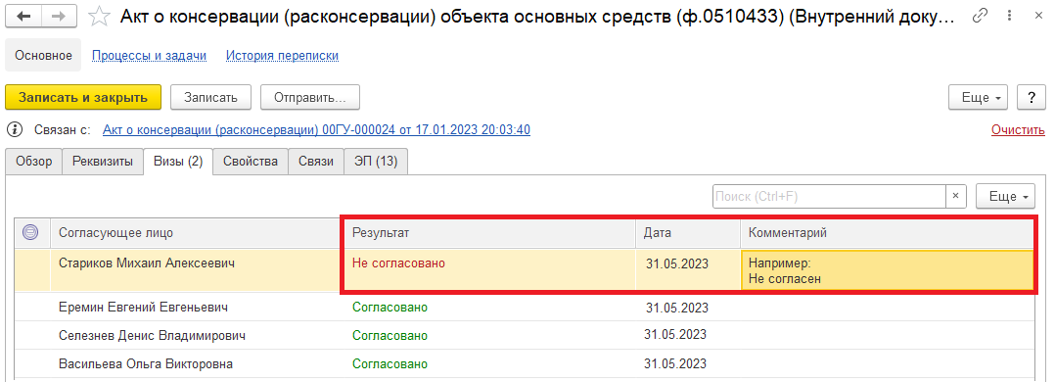

12.5.1. Перейти в связанный документ (гиперссылка «Связан с»).
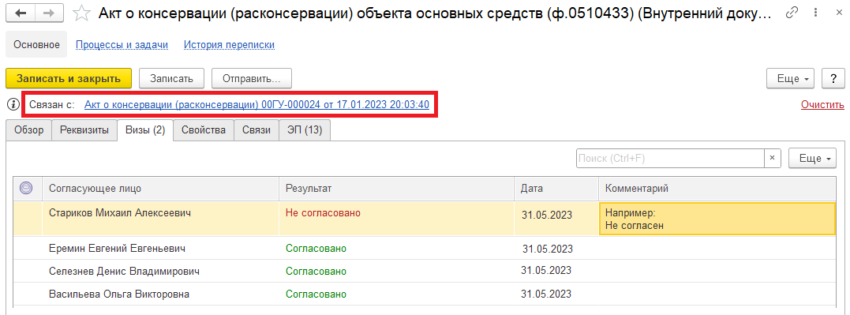
12.6. В случае получения задачи на аннулирование документа заполнить поле «Комментарий» (реквизит обязателен к заполнению) и нажать на кнопку «Аннулировать».
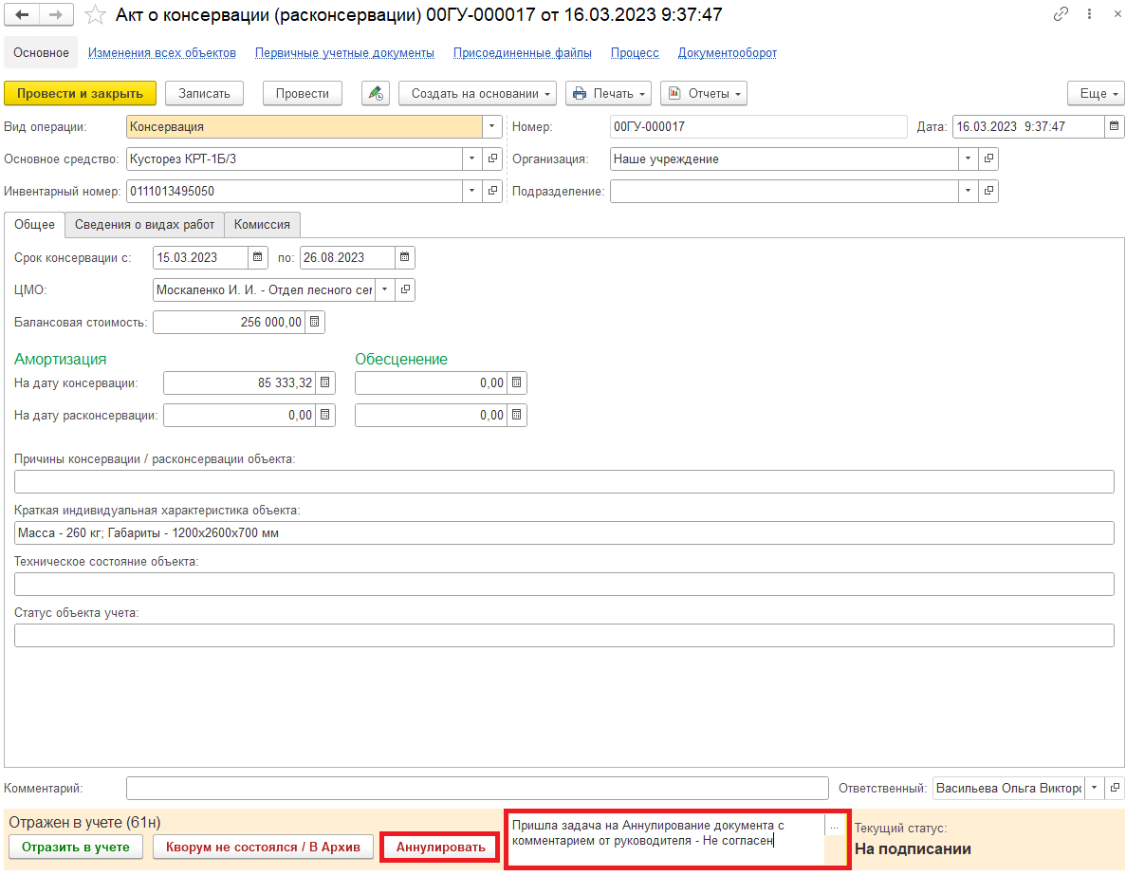

12.7. Закрыть документ. Закрыть предмет задачи и вернуться на начальную страницу и нажать на кнопку «Исполнено».
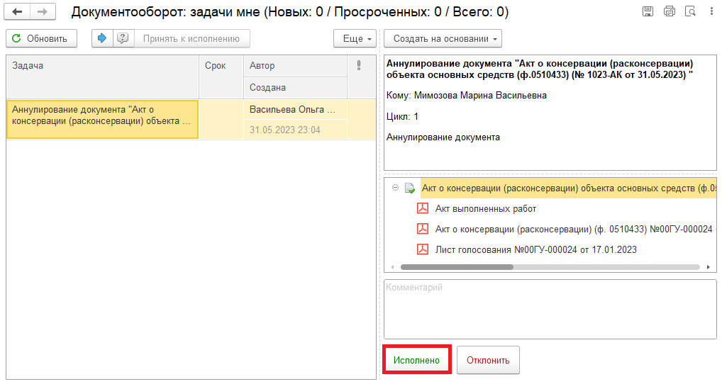
Для Ответственного исполнителя из состава комиссии:
12.8. После выполнения задачи в ЭДО на начальной странице Ответственного исполнителя из состава комиссии появится задача о результате завершения процесса «Ознакомиться с результатом исполнения: «Акт о консервации (расконсервации) объекта основных средств (ф.0510433)…» – нажать на кнопку «Завершить исполнение».
